

ТЕХНОЛОГИЧЕСКАЯ ИНСТРУКЦИЯ

Работа с разрешениями и согласиями NewsMine в КИС «Восточный экспресс»

Лист изменений
Дата | Версия | Описание | Автор
05.06.2026 |  | Первый опубликованный вариант | Воробьева Ю.В.

Оглавление
Введение и правовые основы 4
Глава 1. Принципы хранения и классификация согласий 5
Глава 2. Настройки для сбора согласий на стороне сайта 6
Сбор согласий на Cookies и метрики 6
Настройка текстов соглашений и размещение политики конфиденциальности 8
Общие настройки и политика конфиденциальности 8
Настройка текстов соглашений для форм сайта 11
Как понять, к какой форме будет относится соглашение? 13
Настройка форм Contact Form 7 для сбора согласий 15
Журнал «Соглашения в формах» в административной консоли 17
Глава 3. Интеграция (синхронизация) согласий из форм сайта в ВЭ 18
Как работает интеграция 18
Как настроить интеграцию согласий из контактных форм 19
Документ согласия в ВЭ (ПРиЗ) по данных из контактных форм 21
Работа с результатами в ВЭ. Журнал разрешений и согласий 21
Особенности хранения согласий для образовательных мероприятий 24
Глава 4. Разрешения для Личного кабинета и для получения рассылок 25
Основные изменения 25
Основные справочники в ВЭ 25
Переход на новый режим и конвертация базы 27
Документ разрешения (ПРиЗ) в ВЭ для ЛК и рассылок 27
Работа с существующей базой (легализация согласий) 32
Настройка актуализации согласий для Личного кабинета 33
Настройка актуализации согласий для рассылок 34
Новые подписчики и пользователи ЛК 36
Личный кабинет. Стандартная регистрация 36
Личный кабинет. Блок «Приглашение в ЛК» в рассылке 37
Рассылка. Сбор согласий при регистрации в ЛК 39
Рассылка. Виджет подписки на сайте 40
Предоставление доступа в ЛК и подписка на рассылку из ВЭ 44
Массовый запрос разрешений из ВЭ 46
Постдействие пд_ОткрытьДоступКЛК 48
Глава 5. Отзыв и прекращение действия согласий 49
Ручной отзыв 49
Правила автозакрытия (Планировщик) 49
Постдействие пд_NM_КЛ_ОтписатьОтРассылки_ЛК 50
Техническая отписка от рассылки 51
Глава 6. Отправка рассылки 52
Глава 7. Отчетность 54
Динамика согласий на рассылки и доступа к ЛК (OLAP) 54
Изменения согласий на рассылки и доступа к ЛК (OLAP) 55
Личности и согласия на рассылку и доступ в ЛК (OLAP) 55
Глава 8. Сегменты 57
Глава 9. Рекомендации Росконадзора 57
Чек-лист. Наиболее часто выявляемые нарушения на сайтах: 57
Требования к согласию на обработку ПД 57
Рекомендации по содержанию согласия на обработку ПД 58
Правовые основания обработки ПД на сайте в сети «Интернет» с помощью метрических программ 58
Содержание документа, определяющего политику оператора в отношении обработки ПД 58
Чек-лист: рекомендации по содержанию документа, определяющего политику оператора в отношении обработки ПД 59

Введение и правовые основы

В соответствии с рекомендациями КЦ «КонсультантПлюс» (письмо №19276/2025 от 11.06.2025) в систему КИС «Восточный экспресс» (ВЭ) и сервис NewsMine (NM) внедрены масштабные улучшения, автоматизирующие процесс сбора согласий на обработку персональных данных (далее - ПД).
Цели изменений:
- Минимизировать риски при проверках контролирующих органов (Роскомнадзор).
- Обеспечить централизованный, прозрачный учёт согласий в единой базе.
- Гарантировать, что каждое согласие является явным, конкретным и информированным.
- Автоматизировать передачу данных с сайтов РИЦ в систему ВЭ.
Сбор и обработка персональных данных по 152-ФЗ: Работа с ПД позволяет персонализировать общение с клиентами, настраивать целевые рассылки, предоставлять доступы к личному кабинету (ЛК) и услугам. Однако эта сфера строго регулируется законодательством. С 30 мая 2025 года вступил в силу Закон № 420-ФЗ, который существенно увеличил штрафы за нарушения:
- Первичное нарушение: 150 000 – 300 000 ₽ для юридических лиц (ЮЛ).
- Повторное нарушение: 300 000 – 500 000 ₽.
Согласно ФЗ-152, к персональным данным относится любая информация, позволяющая прямо или косвенно идентифицировать физическое лицо: ФИО, номер телефона, e-mail, дата и место рождения, место работы, IP-адрес, UserAgent браузера, файлы Cookies и геолокация. Сбором ПД считается заполнение пользователем любой формы на сайте: регистрация в ЛК, подписка на рассылку, заказ пробного доступа, запись на вебинар или отправка вопроса на горячую линию.
Важное терминологическое отличие:
Соглашение — это юридический текст в форме на сайте, который пользователь подтверждает простановкой галочки (чек-бокса) или оформленный на бумажном носителе.
Согласие (разрешение) — это документально зафиксированное подтверждение получения разрешения от конкретного лица на осуществление действий в определенных целях.
Согласие может быть оформлено в двух видах:
- Электронное: фиксируется через сайт (запись в журнале) и интегрируется в ВЭ по API. Обязательно содержит технические данные (временную метку, IP-адрес и др.).
- Бумажное: оформляется на бумаге. В отличие от электронной формы, не содержит автоматических технических метаданных, но требует собственноручной подписи и даты.
В рамках данной инструкции будут даны рекомендации по сбору согласий в электронном виде в сервисе NewsMine (сайт, Личный кабинет и рассылки) и настройке интеграции с ВЭ.
Основные моменты, по которым проектировались доработки:
- Согласия собираются строго дифференцированно - отдельно под каждую цель обработки ПД.
- Участие в каждом отдельном образовательном мероприятии рассматривается как самостоятельная цель обработки, поэтому согласие запрашивается при каждой новой записи на образовательную услугу.
- Все зафиксированные согласия хранятся с привязкой к той версии текста соглашения, который был актуален в момент простановки галочки.

Глава 1. Принципы хранения и классификация согласий

В ВЭ документом, подтверждающим факт согласия пользователя, является документ ПРиЗ (Поручения, работы, разрешения и согласия и задания). В этом документе жестко фиксируются следующие параметры:
- Кто (конкретная Личность) дал согласие;
- На какую цель (вид документа ПРиЗ);
- На какие контактные данные (e-mail, телефон);
- При каких условиях (технические данные: IP-адрес, браузер и т.д., либо прикрепленный скан документа).
Все согласия, собираемые на сайте и через рассылки, логически делятся на четыре группы в зависимости от их назначения и источника получения:
- Согласия на файлы cookie (Cookies) и метрики Это служебная информация о поведении пользователей на сайте (например, IP-адрес, данные об устройстве, браузере). Поскольку по закону она расценивается как персональные данные, ее сбор требует явного разрешения. Согласия этой группы хранятся только на стороне сайта.
- Согласия из индивидуальных форм (Contact Form 7) Это уникальные формы, которые администратор сайта может самостоятельно создавать и настраивать под любые нужды с помощью инструмента Contact Form 7. Данные из таких форм возможно интегрировать в ВЭ и преобразовывать в документы ПРиЗ.
- Согласия из общих (стандартных) контактных форм Это базовые контактные формы (например, заказ пробного доступа или запись на семинар), которые жестко встроены в сайт разработчиками сервиса NewsMine. У администратора нет прав на изменение состава их полей. Данные из таких форм также возможно интегрировать в ВЭ и преобразовывать в документы ПРиЗ. Для многих стандартных форм предусмотрена возможность замены на индивидуальную.
- Разрешения (Доступ к ЛК и рассылки) Среди стандартных согласий выделяется группа согласий, которые являются разрешением для авторизации в ЛК и для получения рассылки. С переходом на новый механизм они полностью заменяют статусы подписки на рассылки и флаг разрешения доступа в ЛК в карточке Личности. Для работы с этой группой согласий требуется обязательная конвертация базы ВЭ, в ходе которой будут созданы соответствующие документы ПРиЗ.

Глава 2. Настройки для сбора согласий на стороне сайта

Управление в административной консоли сайта осуществляется в разделе «Разрешения и согласия».
Раздел включает два основных журнала:
- Журнал согласий на персональные данные: содержит согласия по стандартным и индивидуальным формам. Для сайтов без интеграции с ВЭ (мини-сайты) это единственная возможность собирать и хранить согласия.
- Журнал согласий на куки: содержит согласия на сбор cookie-файлов и метрик.
В обоих журналах реализован экспорт в CSV-файл. По умолчанию выгрузка предлагается за последние 30 дней, но период можно корректировать вручную. Данные хранятся на сайте без ограничения срока.

Сбор согласий на Cookies и метрики
Раздел Разрешения и согласия → Настройки → Вкладка «Настройки куки и метрик».
Блок «Основные настройки»
Настройка | Назначение
Показать уведомление о куках | Чек-бокс для включения/выключения баннера с уведомлением о сборе cookie-файлов и метрических данных
Время жизни кук | Период (в днях), в течение которого файл cookie хранится в браузере пользователя и может использоваться для идентификации пользователя или аналитики
Сообщение | Содержимое баннера. Поддерживает форматирование через встроенный визуальный редактор
Текст кнопки «Принять» | Текст на кнопке подтверждающей согласие о принятии
Показать кнопку «Отказаться» | Чек-бокс для активации кнопки «Отказаться»
Показать ссылку «Подробнее» | Чек-бок для активации ссылки «Подробнее». При активном чек-боксе отображаются поля «Текст ссылки «Подробнее»» и «Ссылка «Подробнее»»
Текст ссылки «Подробнее» | Видимая надпись ссылки
Ссылка «Подробнее» | Адрес страницы или медиафайла с политикой использования cookie
Блок «Внешний вид»
Настройка | Назначение
Цветовая схема | Варианты цветового отображения
Вид отображения | Варианты видов отображения
Позиция плашки | Привязка блока к краю экрана
Отступ | Расстояние (в пикселях) между баннером и краями окна браузера

Для активации уведомления о куках:
- Перейдите в Разрешения и согласия → Настройки → Вкладка «Настройки куки и метрик».
- Установите флаг «Показать уведомление о куках».
- При необходимости скорректируйте оформление и функциональные настройки (текст, дизайн).

Страница настройки в административной консоли:
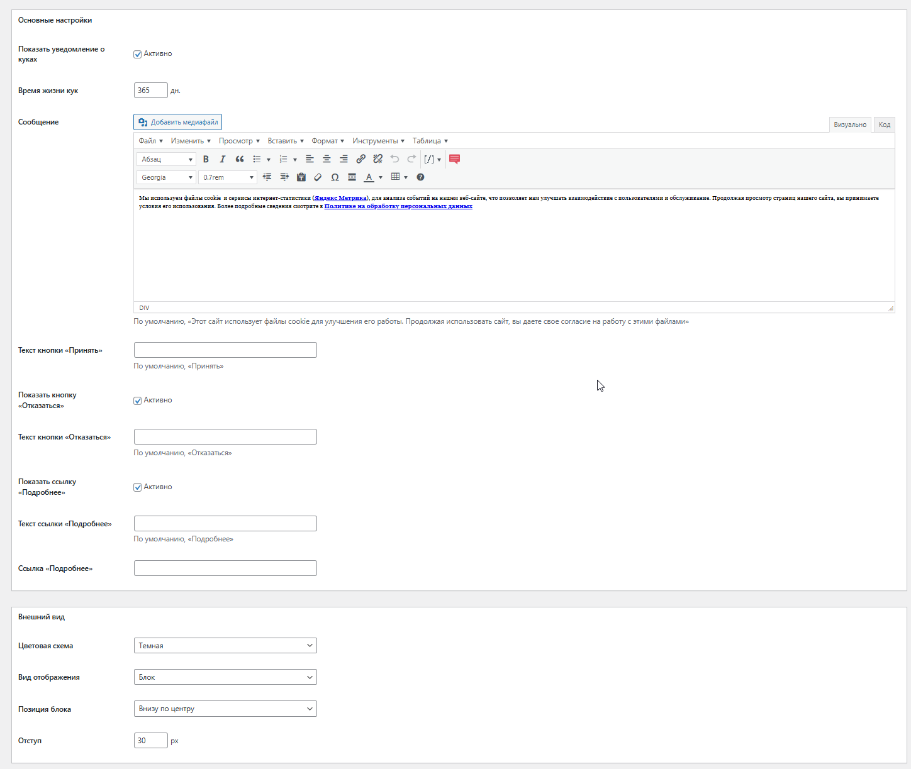
Согласие фиксируется в журнале в момент нажатия пользователем кнопки «Принять». Уведомление будет отображаться на каждой странице, пока выбор не сделан. При посещении сайта с другого устройства, в другом браузере или при очистке кэша будет запрашиваться новое согласие.
Пример отображения на сайте у пользователей:
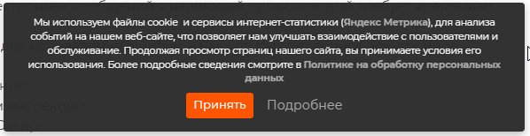
Если вы хотите, чтобы при клике, например, на «Яндекс.Метрика» открывалось подробное описание, то можно добавить всплывающее окно следующим образом:
- Перейдите в раздел Всплывающие окна;
- Создайте новое окно и заполните его контентом (например: *«Яндекс.Метрика собирает обезличенные данные о посещениях: тип устройства, источник перехода, действия пользователя...»);
- В настройках окна выберите «Запуск действия» → «Ручной запуск»;
- Вернитесь во вкладку «Настройки куки и метрик» и в поле «Сообщение» добавьте ссылку на это всплывающее окно.
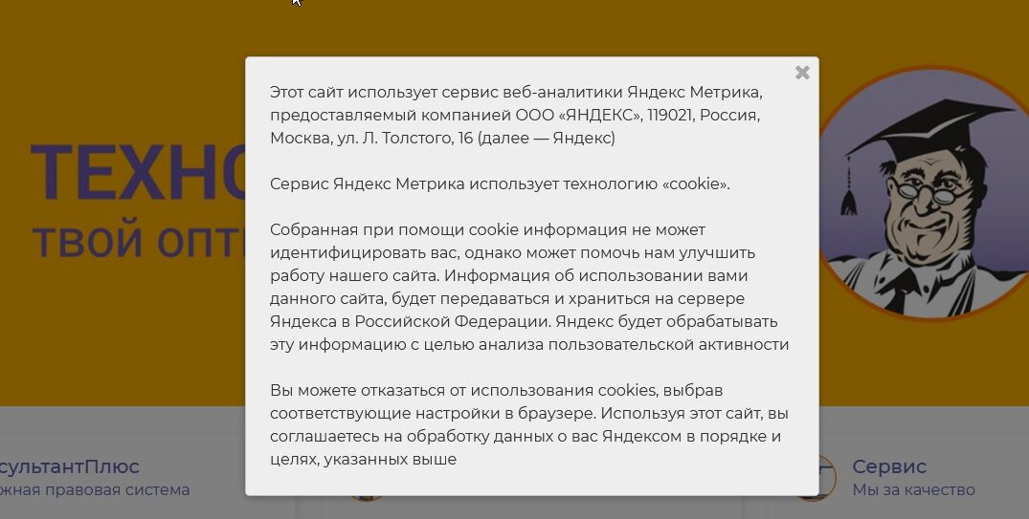

Настройка текстов соглашений и размещение политики конфиденциальности

Общие настройки и политика конфиденциальности
Общие настройки находятся в разделе Разрешения и согласия → Настройки → Вкладка «Общие настройки».
Блок «Данные для подстановки в макросы»
В текстах и шаблонах можно использовать макросы для автоподстановки данных, например:
[НаименованиеОрганизации], [АдресРегистрацииОрганизации], [EmailАдресДляЖалоб], [ПоляФормы], [ЦельИспользованияПерсональныхДанных], [ТретьиЛица].
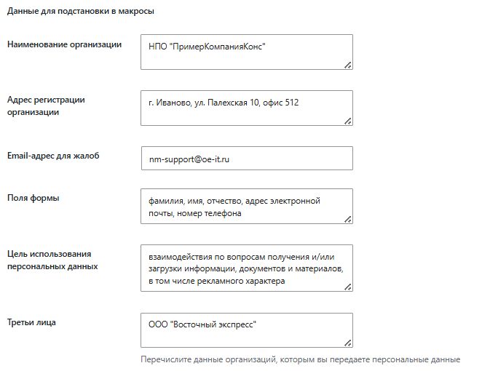
Блок «Настройка политики обработки персональных данных».
- В блоке «Политика обработки персональных данных» указывается ссылка на актуальный документ компании.
- Способы размещения: отдельная страница на сайте или файл из раздела «Медиафайлы». Рекомендуется использовать относительную ссылку.
- 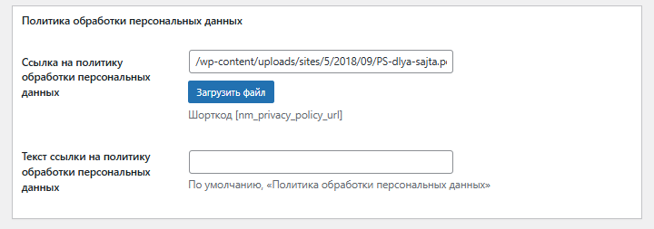
Блок «Настройки»
Настройка | Назначение
Показывать чекбокс для согласия на рассылки в форме регистрации/форме регистрации через семинар | Включает отображение чекбокса для сбора согласия на подписку на рассылки в формах регистрации в Личный кабинет. Согласие запрашивается одновременно с созданием аккаунта и действует сразу на все активные типы рассылок - выбор отдельных категорий не предусмотрен.
Текст чекбокса для согласия на рассылки в форме регистрации/записи на семинар | Текст соглашения для сбора согласий на получение рассылок из форм регистрации в Личном кабинете. Поддерживает форматирование через встроенный визуальный редактор
Активировать сбор согласий с ранее зарегистрированных пользователей | Включает механизм принудительного сбора согласия для пользователей Личного кабинета после конвертации базы ВЭ. Модальное окно отображается сразу после авторизации в Личном кабинете, блокирует взаимодействие с интерфейсом до получения явного согласия. После подтверждения доступ разблокируется, статус согласия фиксируется в ВЭ у соответствующей личности
Текст для формы сбора согласий с ранее зарегистрированных пользователей | Текстовое содержимое модального окна, которое отображается ранее зарегистрированным пользователям для запроса согласия на использование Личного кабинета. Поддерживает форматирование через встроенный визуальный редактор
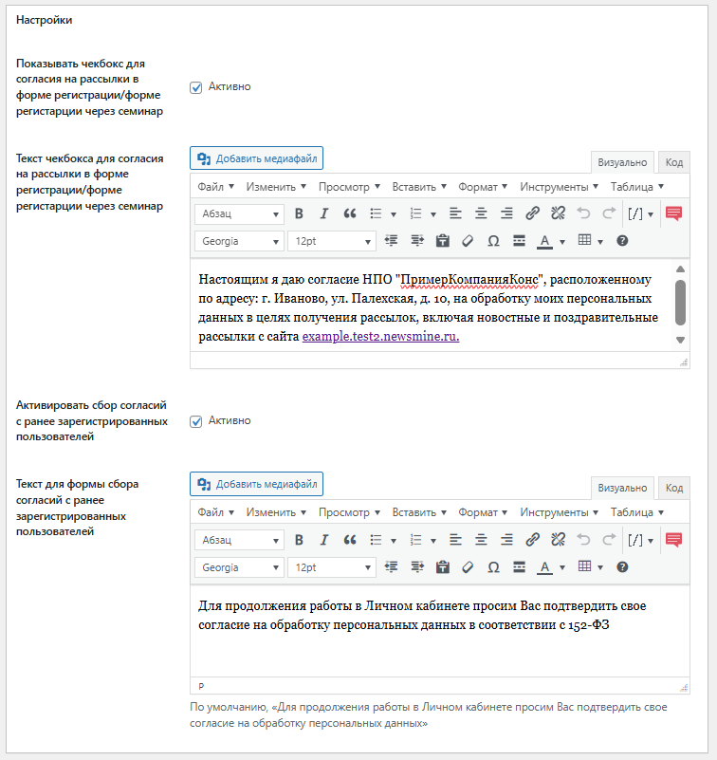

Настройка текстов соглашений для форм сайта
Соглашение - это текст согласия пользователя на обработку персональных данных, который отображается в контактной форме сайта и подтверждается пользователем путём установки соответствующей галочки перед отправкой формы.
Все соглашения находятся в разделе: Разрешения и согласия → Соглашения в формах.
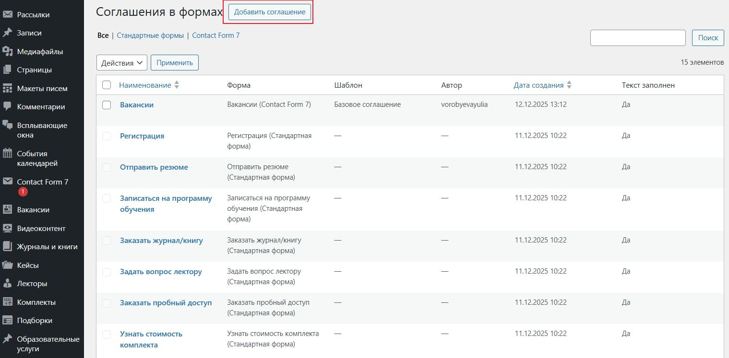
Для настройки текста соглашения необходимо перейти в соответствующую строку. Текст соглашения может быть заполнен по шаблону из раздела Разрешения и согласия → Шаблоны соглашений или задан вручную.
В текстах и шаблонах можно использовать макросы для автоподстановки данных, например:
[НаименованиеОрганизации], [АдресРегистрацииОрганизации], [EmailАдресДляЖалоб], [ПоляФормы], [ЦельИспользованияПерсональныхДанных], [ТретьиЛица].
Значения макросов берутся:
1. Из настроек соглашения;
2. Если не заполнены - из шаблона;
3. Если и там пусто - из настроек раздела Разрешения и согласия → Настройки в блоке Данные для подстановки в макросы.
Дополнительные возможности:
- При создании контактной формы (Contact Form 7) автоматически генерируется пустое соглашение
- Не заполненные соглашения выделены в списке красным цветом. Тексты соглашений необходимо актуализировать и проверять самостоятельно, так как они являются юридически значимыми документами.
Также настройка текста для индивидуальных форм доступна из раздела Contact Form 7. В настройках контактной формы появилась вкладка «Настройки NewsMine», где можно:
  - посмотреть, как будет выглядеть соглашение;
  - перейти на страницу редактирования соглашения;
  - скорректировать настройки интеграции;

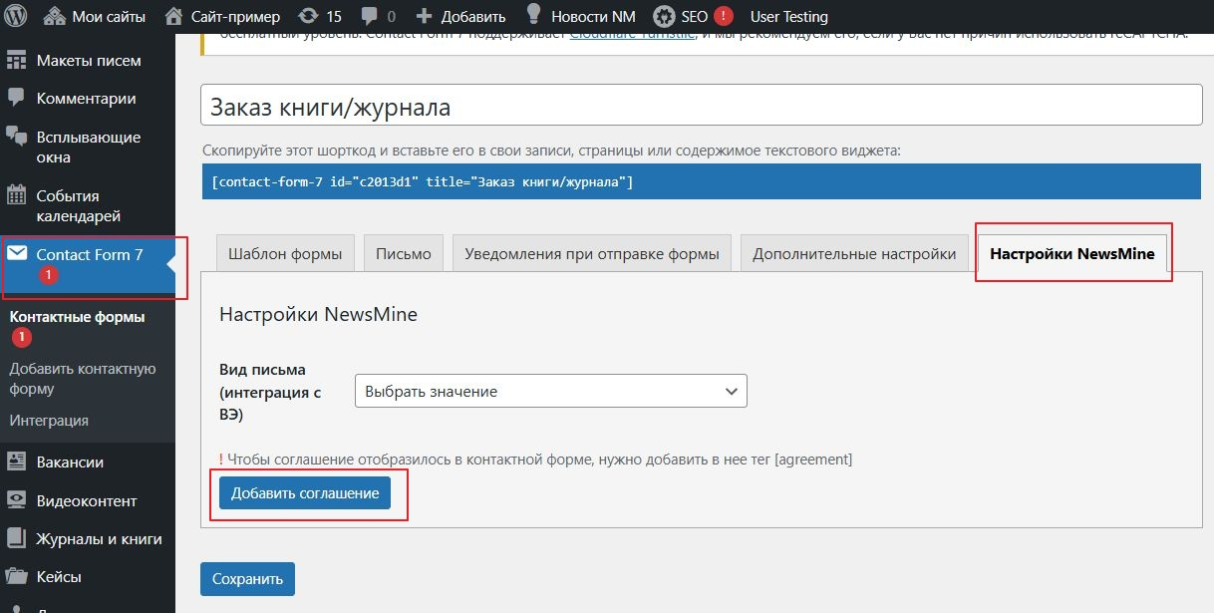

Как понять, к какой форме будет относится соглашение?
Соглашения раздела Разрешения и согласия → Соглашения в формах делятся на две вкладки
- Стандартные формы
- Contact Form 7
Для форм Contact Form 7 в разделе Разрешения и согласия → Соглашение в формах добавлено действие "Поиск формы на сайте".
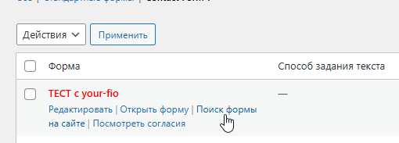
Для стандартных соглашений расположение на сайте и возможность замены на форму Contact Form 7 отражено в таблице:
Соглашение | Расположение на сайте | Замена стандартной на индивидуальную
Записаться на семинар (нет связки с ВЭ) | Используется в форме при нажатии на кнопку «Записаться» в семинарах (когда отключена связка с ВЭ) | невозможна
Записаться на семинар (для авторизованных или через рассылки) | Используется в форме при нажатии на кнопку «Записаться» в семинарах (в рассылках и на сайте после авторизации пользователя) | невозможна
Отправить резюме | Используется в форме при нажатии на кнопку «Отправить резюме» в вакансиях для получения информации о кандидате | возможна
Записаться на программу обучения | Используется в форме при нажатии на кнопку «Записаться» в программах обучения | возможна
Заказать журнал/книгу | Используется в форме при нажатии на кнопку «Заказать книгу/Оформить подписку» в журналах и книгах | возможна
Задать вопрос лектору | Используется в форме при нажатии на кнопку «Задать вопрос лектору» на странице образовательной услуги для отправки вопросов к лектору | невозможна
Узнать стоимость комплекта | Используется в форме при нажатии на кнопку «Узнать стоимость» в комплектах | возможна
Отправить результат опроса | Используется в форме в опросах, у которых есть несколько результатов, чтобы получить заявку от пользователя (например, при расчете оптимального комплекта) | невозможна
Заказать пробный доступ | Используется в форме при нажатии на кнопку «Заказать пробный доступ» в комплектах | возможна
Регистрация | Используется в форме при регистрации пользователя на сайте | невозможна
Регистрация через семинар | Используется в форме при регистрации пользователя в личном кабинете через запись на образовательную услугу | невозможна
Обновить данные в профиле пользователя (страница /nm_profile) | Используется в форме в профиле пользователя(страница /nm_profile) на вкладке «Личные данные» | невозможна
Подтвердить данные для согласия на ЛК (или ЛК и рассылки) | -Используется при переходе из макроса подтверждения в рассылке, если есть неподтверждённые согласия на рассылку и личный кабинет  -Используется при регистарции в Личном кабинете через блок-инвайт в рассылке  -Используется в блокирующем окне при входе в личный кабинет | невозможна
Подтвердить данные для согласия только на рассылки | Используется при переходе из макроса подтверждения в рассылке, если есть неподтверждённые согласия только на рассылку. | невозможна
Подписка на рассылку (через виджет подписки) | Используется в самостоятельной форме подписки на рассылки | невозможна
Настроить рассылки в профиле пользователя (страница /nm_profile) | Используется в форме в профиле пользователя на вкладке «Настройка рассылки» | невозможна
Для некоторых стандартных форм есть возможность самостоятельно определить список обязательных полей или скрыть некоторые поля. Настройка выполняется в разделе NewsMine → Настройки Личного кабинета:
- Для форм подписки на рассылки (по ссылке из письма и через виджет подписки)
- Для форм регистрации, профиля пользователя и формы подтверждения данных для согласия на ЛК (или ЛК и рассылок)
- Для форм регистрации через семинар и формы записи без связки с ВЭ

Настройка форм Contact Form 7 для сбора согласий

Для индивидуальных контактных форм для фиксации соглашений должны быть выполнены следующие требования:
1. Тег [agreement]
В коде формы обязательно должен быть прописан тег [agreement]. Он выводит чек-бокс согласия. Без него факт согласия не будет зафиксирован в журнале.
При сохранении текста (вручную или через шаблон) тег [agreement] устанавливается перед кнопкой отправки. Если у вас сложно сверстанная форма, необходимо проверить корректность установки тега.
! В стандартных формах тег [agreement] устанволен по умолчанию.
Как добавить тег вручную:
- Откройте форму в Contact Form 7
- На вкладке «Шаблон формы» кликните мышкой в место, куда нужно вставить соглашение (обычно перед тегом [submit "Отправить"] )
- Нажмите кнопку «Соглашение» - тег вставится автоматически
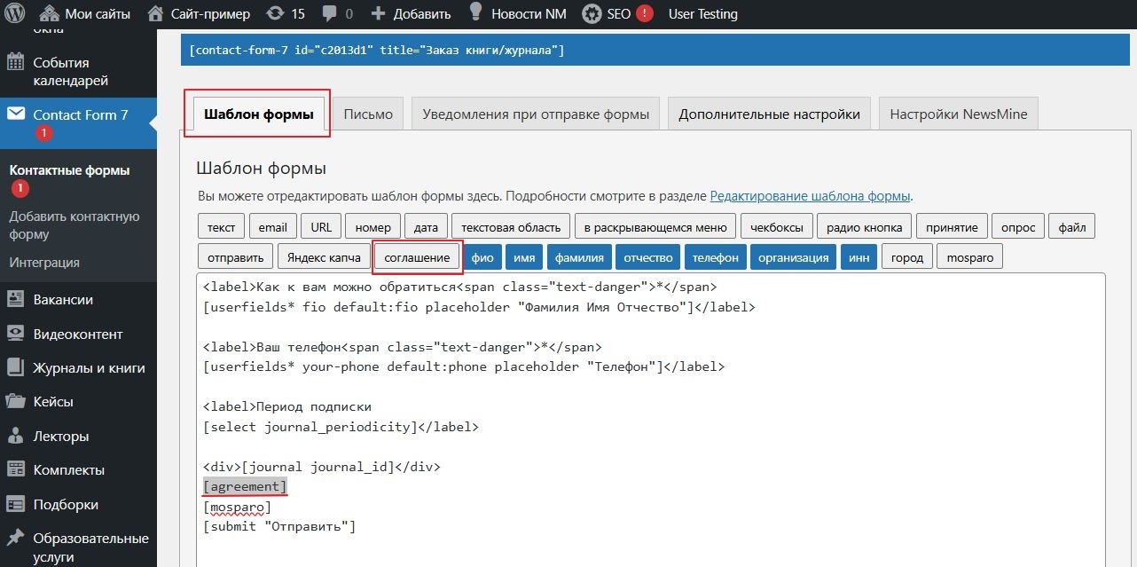
2. Стандартизированные названия полей
Авторизованные пользователи однозначно сопоставляются с личностью из ВЭ. Для неавторизованных система ищет подходящую личность именно по этим полям. Без стандартизации сопоставление становится невозможным.
Стандартизированные имена полей:
• ФИО (одной строкой) — your-fio
• Имя — your-name
• Фамилия — your-surname
• Отчество — your-patronymic
• Email — your-email
• Телефон — your-phone
• Организация — your-organization
• ИНН — your-inn
Наименования полей в ваших контактных формах можно посмотреть в разделе Разрешения и согласия/Соглашения в формах в колонке «Поля формы».
Перейти к настройке контактной формы можно двумя способами:
- найти нужную форму через раздел Contact Form 7;
- или перейти к форме напрямую со страницы редактирования соглашения — нажмите кнопку «Открыть» рядом с полем «Форма»
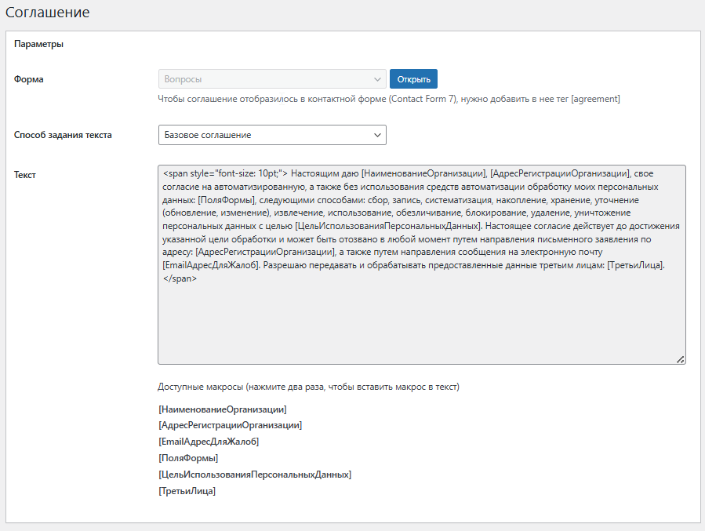

Журнал «Соглашения в формах» в административной консоли
Рекомендуем работать с соглашениями в разделе Разрешения и согласия → Соглашения в формах. В этом журнале выведены колонки, помогающие проанализировать настройку соглашений на ваших сайтах.
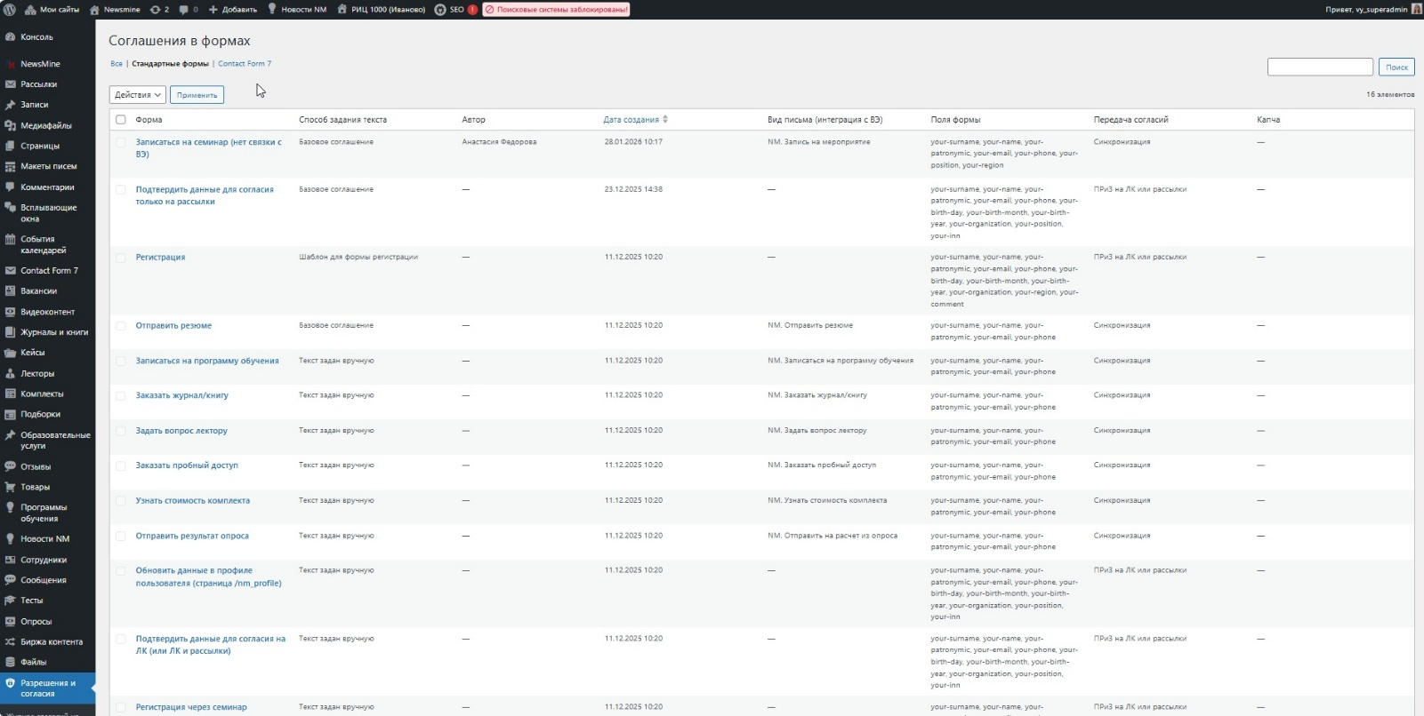

Глава 3. Интеграция (синхронизация) согласий из форм сайта в ВЭ

В текущей главе рассматривается интеграция стандартных и индивидуальных согласий, которые не являются разрешениями на вход в Личный кабинет и на получение рассылок. В разделе Разрешения и согласия → Соглашения в формах для таких соглашений в колонке «Передача согласий» указано «Синхронизация».

Как работает интеграция

Данные с сайта будут передаваться в ВЭ через механизм загрузки писем и преобразоваться в документы ПРиЗ. Для удобства настройки в ВЭ в справочнике «Вид письма для загрузки» созданы готовые пакетные виды писем, а в справочнике "Проблемы, рекомендации, задания и конкуренты" созданы соответствующие пакетные ПРиЗ. Каждому виду письма сопоставлен определённый тип документа согласия и его начальное состояние после создания по данным, поступившим с сайта.

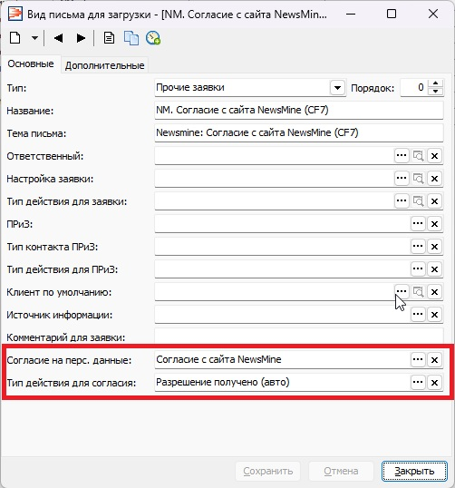
На вкладке «Дополнительно» вида письма заполнены настройки для поиска соответствующей личности в базе ВЭ.
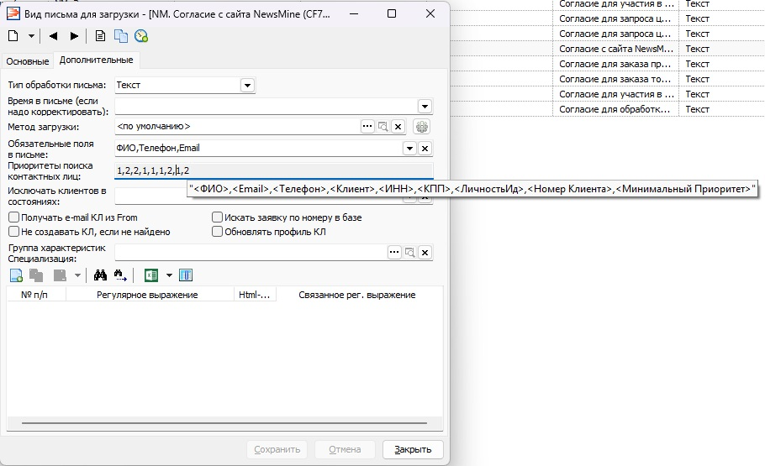

Как настроить интеграцию согласий из контактных форм

Для активации обмена данными необходимо выполнить следующие шаги:
Шаг 1: Назначение видов писем на сайте
В административной консоли перейдите в раздел Разрешения и согласия → Настройка интеграции с ВЭ. Укажите, по какому «Виду письма» данные из конкретной формы должны попадать в ВЭ.
Рекомендованное соответствие форм, видов писем и ПРиЗ:
Соглашение | Вид письма | ПРиЗ
Записаться на семинар (для авторизованных или через рассылки) | NM. Запись на мероприятие | Согласие для участия в мероприятиях
Записаться на семинар (нет связки с ВЭ) | NM. Запись на мероприятие | Согласие для участия в мероприятиях
Записаться на программу обучения | NM. Записаться на программу обучения | Согласие для участия в мероприятиях
Заказать журнал/книгу | NM. Заказать журнал/книгу | Согласие для заказа товара или услуги
Задать вопрос лектору | NM. Задать вопрос лектору | Согласие для запроса документов и консультаций
Заказать пробный доступ | NM. Заказать пробный доступ | Согласие для заказа пробного доступа
Узнать стоимость комплекта | NM. Узнать стоимость комплекта | Согласие для запроса ценовых условий
Отправить результат опроса | NM. Отправить на расчет из опроса | Согласие для запроса ценовых условий
Отправить резюме | NM. Отправить резюме | Согласие для обработки резюме
Для форм Contact Form 7 | NM. Согласие с сайта NewsMine (CF7) | Согласие с сайта NewsMine
Для многообразия форм раздела Contact Form 7 создан универсальный вариант «NM. Согласие с сайта NewsMine (CF7)». Мы предполагаем, что большинству будет достаточно одного варианта, но, если необходимо, чтобы каждой форме соответствовал «свой» документ согласия в ВЭ, необходимо будет выполнить дополнительные настройки в ВЭ. Также вы можете выбрать любой другой подходящий вид письма из перечисленных выше, если он лучше соответствует назначению вашей контактной формы. Но в таком случае подбор подходящих личностей может происходить по-другому. Требуется рассмотреть такие ситуации на примере.
Где еще можно проверить настройки вида письма:
1. В разделе Разрешения и согласия → Соглашения в формах (колонка «Вид письма(интеграция с ВЭ)»).
2. В разделе для Contact Form 7 на вкладке «Настройки NewsMine», помимо предпросмотра соглашения, можно посмотреть или скорректировать вид письма для интеграции с ВЭ в поле «Вид письма (интеграция с ВЭ)».
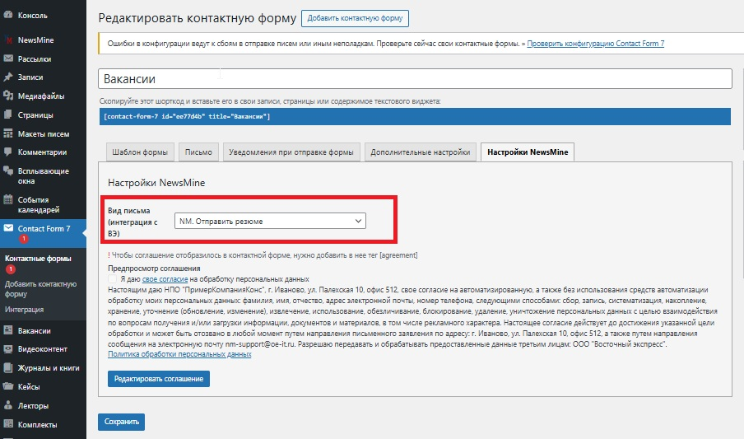

Шаг 2: Запуск синхронизации
Перейдите в раздел NewsMine/Синхронизация справочников и запустите задачу «Синхронизация журнала согласий на персональные данные».
Как работает механизм передачи:
- Фиксация: При отправке контактной формы система записывает факт согласия в Разрешения и согласия/Журнал согласий на персональные данные на сайте.
- Передача: Синхронизация передает данные в ВЭ через механизм загрузки писем.
- Создание документа: В ВЭ задача планировщика «Разовые задачи» (действие «Загрузка разрешений/согласий по API») порционно создает документы ПРиЗ . Одна порция -1000 согалсий.

Документ согласия в ВЭ (ПРиЗ) по данных из контактных форм

Согласия, созданные по данным собранным из контактных форм, имеют пакетный жизненный цикл - ЖизненныйЦикл_Разрешение. Создаются такие документы в состоянии «Получено».
Для работы с такими документами требуются роли СогласияНаОбрПерсДанных_Просмотр или СогласияНаОбрПерсДанных_Правка.

Работа с результатами в ВЭ. Журнал разрешений и согласий

Согласия из контактных форм передаются в ВЭ, где по настройкам вида письма подбирается соответствующая личность. Весь список сгенерированных ПРиЗ доступен в новом «Журнале разрешений и согласий» на вкладке «Согласия api».
Связанные с личностью согласия также можно посмотреть в карточках Личности и Контактного лица в разделе «Разрешения и согласия» на вкладке «Согласия api».

Для работы с журналом требуется одна из ролей - Администраторы или Администратор NewsMine.
Информация, введённая пользователем на сайте, сохраняется во вкладке «Тех. данные согласия». В поле «Согласие» - технические данные, в поле «Данные согласия» - информация заполненная пользователем в контактной форме:
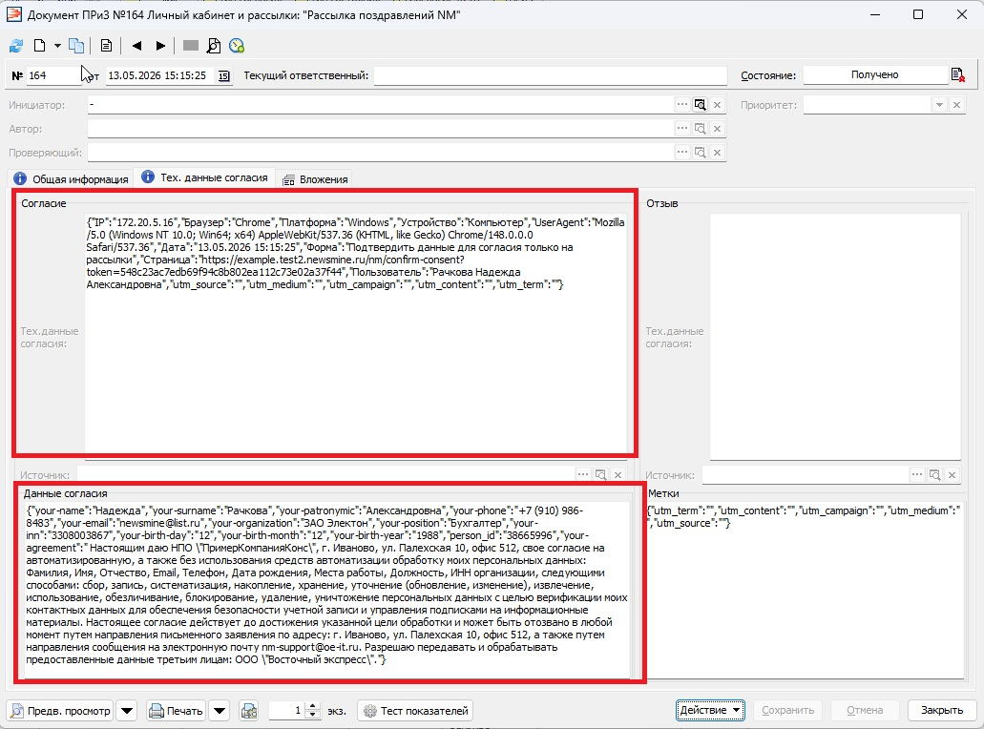

Система автоматически определяет личность отправителя по данным согласия. Возможны три сценария:
• Личность найдена однозначно (включая авторизованных пользователей) - документ привязывается к ней автоматически.
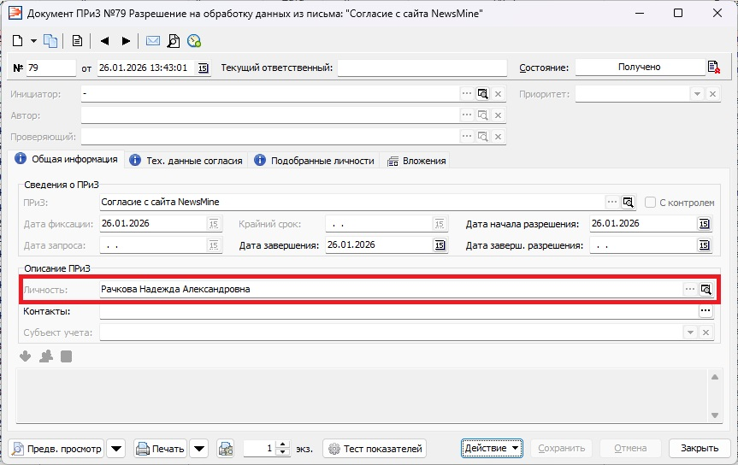
• Личность не определена - в ВЭ реализован новый подход: новая личность не создаётся автоматически. Документ остаётся без привязки, но система предлагает кандидатов на вкладке «Подобранные личности» . При необходимости можно обновить список кнопкой «Переподобрать личности» и выбрать подходящую, применив контекстное действие «Определить согласие этой личности». Список может быть пустым, если найдено более 10 кандидатов или личность создана после запуска интеграции - в этом случае также рекомендуется использовать «Переподобрать личности».
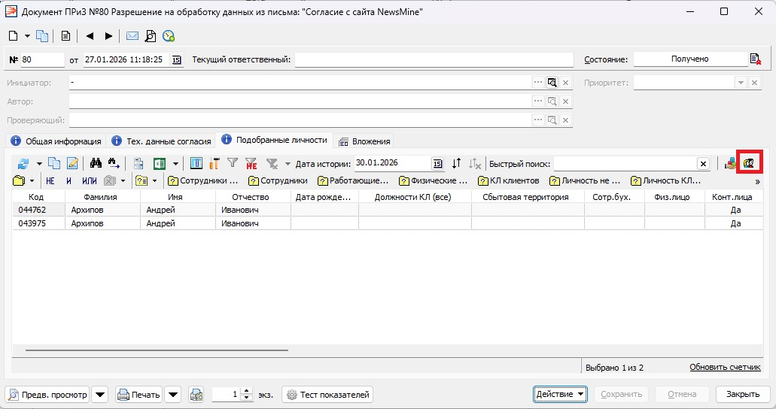
• Подходящих кандидатов нет - создайте новую личность через действие документа «Создать личность по тех.данным согласия».
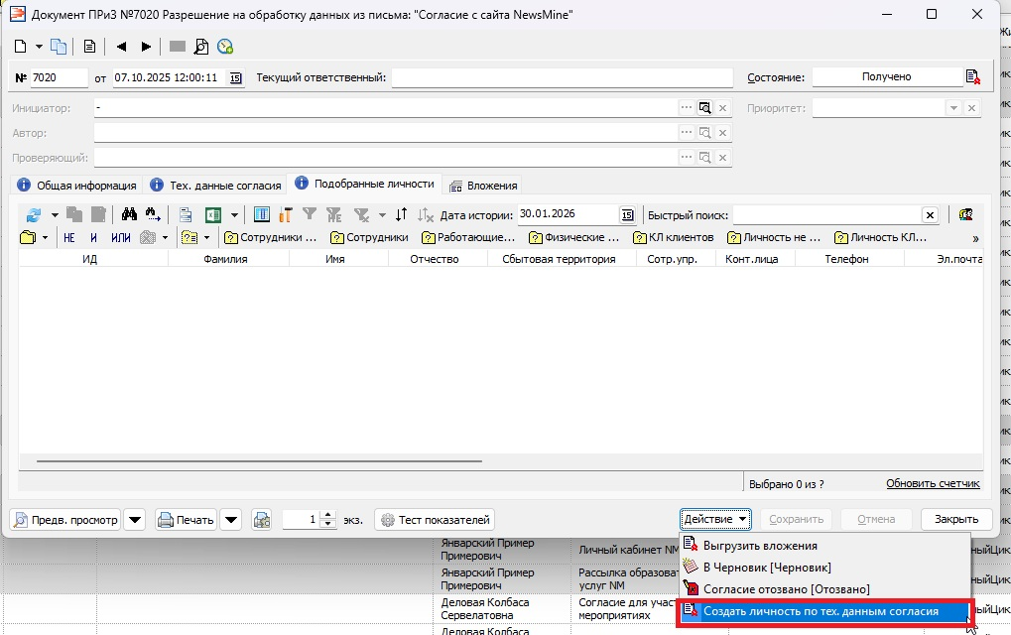
Дополнительные возможности для удобства работы:
1. В журналах «Контактные лица» и «Личности» в действии «Документы ПРИЗ» добавлена опция «Открыть журнал Разрешений и согласий» для быстрого перехода к связанным документам.
2. В «Журнале разрешений и согласий» в ВЭ доступна цветовая индикация строк (настраивается через «Настройка колонок и вкладок» → поле «Общая раскраска» = «Цвет»):
• розовый — личность не определена автоматически (требуется ручная обработка)
• стандартный (нет цвета) — личность успешно привязана,
• серый — согласие в статусе «Черновик».

Особенности хранения согласий для образовательных мероприятий
Для образовательных мероприятий способ хранения согласий в ВЭ зависит от настроек формы записи на сайте.
- Если пользователь записывается через форму, которая отправляет письмо ответственному сотруднику (например, неавторизованный пользователь или мероприятие не синхронизируется с ВЭ), согласие сохраняется в «Журнале разрешений и согласий» по стандартному сценарию обработки контактных форм.
- Если при заполнении формы в ВЭ автоматически создаётся строка участника мероприятия, согласие сохраняется в общем списке согласий в административной консоли и дополнительно дублируется в карточку строки участника в ВЭ — во вкладку «Связанные объекты».
- Согласия, собранные при записи на образовательную работу передаются при первой синхронизации справочника «Синхронизация журнала согласий на персональные данные».

Глава 4. Разрешения для Личного кабинета и для получения рассылок

Основные изменения

В старом механизме доступ к Личному кабинету регулировался флагом «Доступ к Личному кабинету», а подписка на рассылку значением в поле «Статус подписки» в карточках Личности и Контактного лица.
Мы заменили устаревшую систему управления доступом и подписками на гибкую технологию ПРиЗ. Это повышает прозрачность процессов и открывает новые возможности в настройке и аналитике данных.
Основные изменения для личного кабинета:
- Было: Флаг доступа часто был «фиктивным» (пользователь не подтверждал регистрацию), а история действий не сохранялась.
- Стало: Доступ регулируется разрешением «Личный кабинет NM» Теперь вся история регистрации и подтверждений фиксируется и доступна для анализа.
Основные изменения для рассылок:
- Было: Подписать личность на рассылку в базе ВЭ можно было без подтверждения согласия. В ВЭ никак не учитывался и не фиксировался факт, было ли собрано согласие. Также не было возможности разделить подписки по направленности контента (новости, поздравления и т.д.).
- Стало: Внедрено целевое разделение по типам рассылки. Пользователь получает только тот контент, на который дал явное разрешение.

Основные справочники в ВЭ
В системе ВЭ функционирует справочник «Сайт в сервисе Newsmine», в который были перенесены часть настроек из раздела «Свойства учёта».
- Типы сегментов для передачи на сайт;
- Документ согласия, по которому предоставляется доступ в ЛК
- Информация о функционале на сайте относительно используемых возможностей в сервисе NewsMine (сайт, рассылки, Личный кабинет).
Новый механизм позволяет связать несколько сайтов с личными кабинетами с одной базой ВЭ. Поэтому, если привязано несколько сайтов, доступ к Личному кабинету должен быть изолирован и уникален для каждого из них: для каждого сайта - свой документ ПРиЗ.
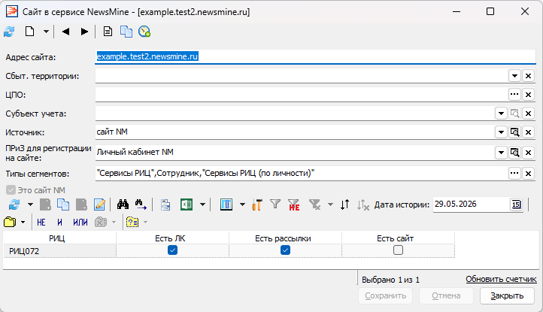

Для управления рассылками введён новый справочник «Тип рассылки NewsMine», в котором определяется, какой документ ПРиЗ использовать для подтверждения подписки.
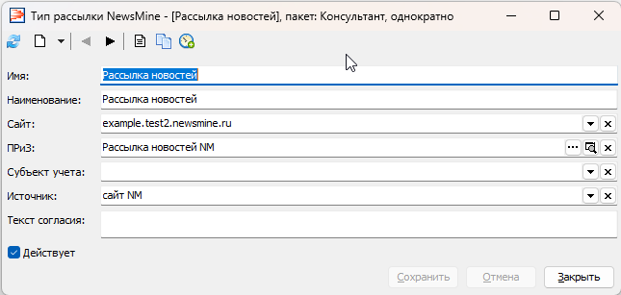

Если в базе несколько сайтов, у каждого сайта свои типы рассылок, и у каждого типа – свои приз для рассылок.
Тип рассылки указывается при формировании любой рассылки в административной консоли сайта. Для отправки система автоматически отбирает только тех получателей, у которых в ПРиЗ зафиксировано действующее согласие именно на этот тип.
Название типа рассылки отображается в инструментах подписки на рассылку, поэтому должно быть целевым и понятным. Умолчательные названия возможно менять.
Доступно создавать свои типы рассылок и формировать рассылки по ним.

Переход на новый режим и конвертация базы
Для запуска нового механизма достаточно выполнить конвертацию базы ВЭ, которая выполняется сотрудниками ВЭ. Система автоматически преобразует существующие данные по личному кабинету и рассылкам в документы ПРиЗ:
- Флаг «Доступ в ЛК» ➝ документ «Личный кабинет NM».
- Статусы подписок ➝ один или несколько документов ПРиЗ по типам контента.
В системе предложено три пакетных варианта по типу контента:
Тип рассылки | ПРиЗ
Рассылка новостей | Рассылка новостей NM
Рассылка образовательных услуг | Рассылка образовательных услуг NM
Рассылка поздравлений | Рассылка поздравлений NM
Рассылка новостей — это основной канал коммуникации, поэтому документы ПРиЗ для неё будут созданы по умолчанию для всех получателей при конвертации. Перенос разрешений на рассылки по образовательным услугам и поздравлениям выполняется опционально: по желанию ответственного со стороны РИЦ и после предварительного согласования перед запуском.
При необходимости названия типов рассылок и самих ПРиЗ можно изменить. Механизм отправки рассылок по согласиям позволяет создавать дополнительные типы рассылок и соответствующих ПРИЗ для них.
Важно отметить, что сконвертированные согласия для ЛК и рассылок не содержат технических метаданных на вкладке «Тех.данные согласия» документа и получают фиктивный статус «Не подтверждено» для обеспечения бесшовного перехода на новый механизм, чтобы не потерять текущих лояльных подписчиков. Статус «Не подтверждено» позволяет отправлять рассылки. Документы в состоянии «Не подтверждено» не являются юридически значимым и требуют сбора согласий с пользователей ЛК и получателей рассылок. Полные и юридически значимые согласия имеют статус «Получено». Для сбора таких документов мы внедрили обновлённые инструменты в ВЭ и на сайте, о которых расскажем далее в этой инструкции.
Срок, в течение которого рассылки и доступ в ЛК будут осуществляться по фиктивным документам разрешений каждый РИЦ на текущий момент определяет самостоятельно. Мы не исключаем, что с нашей стороны этот вопрос может быть пересмотрен, так как мы отвечаем перед почтовыми сервисами за наши рассылки.

Документ разрешения (ПРиЗ) в ВЭ для ЛК и рассылок

Разрешения для Личного кабинета и рассылок имеют пакетный жизненный цикл - ЖизненныйЦикл_Разрешение_NewsMine.
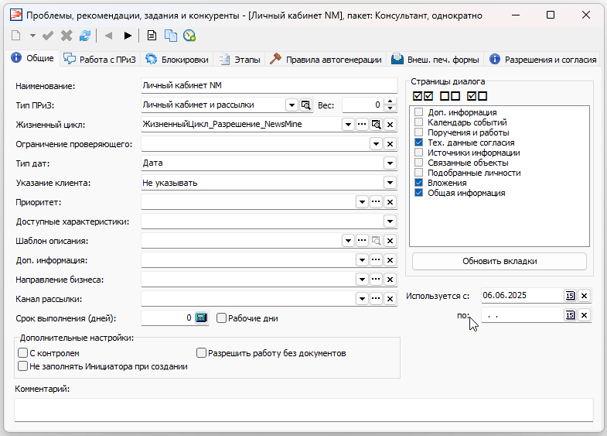
В жизненном цикле есть следующие состояния:
Состояние ЖЦ | Назначение
Черновик | Начальное состояние документа
Не подтверждено | Фиктивное действующее не подтвержденное состояние.
Запрошено | Из ВЭ предоставлен доступ в Личный кабинет или запрошено согласие на получение рассылок. Документ разрешения ожидает подтверждения в почтовом ящике на указанный контакт.
Получено | Действующее состояние. Документ является юридически значимым, так как содержит технические данные или вложение.
Приостановлено | Документ переведен автоматически в это состояние, так как есть технические проблемы с доставкой письма (переводится планировщиком "NewsMine: Отписка от рассылки при ошибке доставки").
Запрос отклонен | Отклонен на стороне ВЭ сотрудником
Запрос отменен | Отменено пользователем (не подтвердил согласие)
Отозвано | Был запрос от пользователя с требованием отозвать данное ранее согласие
Доступ в ЛК и получение рассылок возможны, если документы разрешений имеют временное состояния «Не подтверждено» или юридически значимое «Получено».
Статусы рассылок из старого механизма конвертируются следующим образом:
- Подписан на рассылку в состояние "Не подтверждено"
Подписка запрещена – в состояние «Отозвано»
- Отказался от подписки – в состояние «Отозвано»
- Отписан по тех.причине – в состояние «Приостановлено». Старый статус действовал для ошибок доставки «Ящик не существует» и «Неправильный формат e-mail»
- Жалоба на спам – в состояние «Приостановлено». Старый статус действал для ошибок доставки «отклонено как СПАМ»
- Попадание в черный список – в состояние «Приостановлено»
- Подписка не предлагалась - не конвертируется ни в какое состояние
В старой версии системы при отписке от рассылки можно было указать причину (вручную или автоматически). В обновлённом механизме эти данные фиксируются в поле «Причина / результат действия» документа ПРиЗ.
При конвертации данных перенос статусов (Отписан по технической причине, Жалоба на спам) и причин отписки выполняется по следующим правилам:
- Если у получателя указан только статус отписки, а причина не задана → статус переносится в поле «Причина / результат действия».
- Если указаны и статус, и причина → в поле «Описание» записывается комбинация «Статус + Причина», а в поле «Причина / результат действия» попадает только причина.

Данная логика преобразования необходима для корректного анализа ситуаций, когда рассылка завершилась с одной из ошибок до начала конвертации данных.
Помимо стандартных настроек документы согласий и разрешений имеют свою собственную вкладку «Разрешения и согласия»:
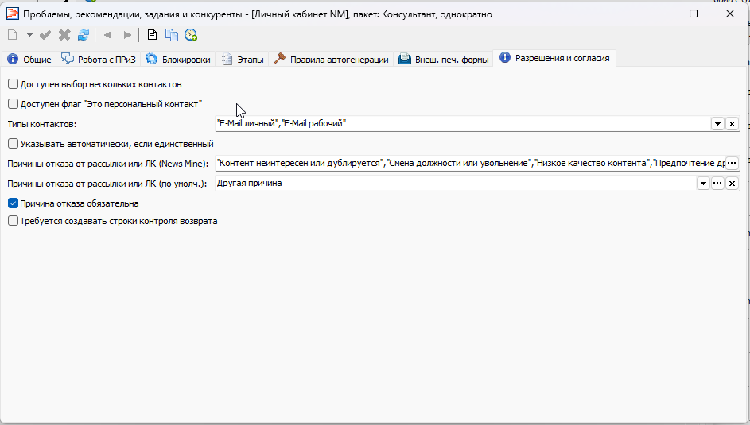
Настройка | Назначение
Доступен выбор нескольких контактов | Позволяет указывать несколько контактов в документе согласия.  Важно: Рекомендуем не использовать этот функционал для NewsMine. Для рассылки технически можно собрать согласие сразу на три контакта, но это приведет к сложностям с отписками - при отказе от рассылки на одну почту будет происходить отписка сразу от трех.  Корректнее использовать подход «один приз - один контакт».
Доступен флаг «Это персональный контакт» | Активный чек-бокс позволяет разделять в документе согласия персональные и корпоративные (неперсональные) контакты. Для ПРиЗ «Личный кабинет NM» флаг должен быть деактивирован. Доступ к Личному кабинету возможен только по персональному контакту.  При создании разрешения, оно создается как «персональное», и с этим флагом вы увидите в разрешении факт, персональное оно или нет, и сможете скорректировать при необходимости (в соответствии с правами ЖЦ)
Типы контактов | Определяет разрешённые типы контактов, которые можно использовать при создании документов согласий.
Указывать автоматически, если единственный | При активном чек-боксе контакт проставляется в документе согласия автоматически на этапе создания, если он единственный у Личности (и связанных с нею Контактных лиц или пользователей ВЭ)
Причина отказа от рассылки или ЛК (NewsMine) | Возможные варианты причин отказа от рассылки для ручного указания в ВЭ и при отписке от рассылки по макросу [unsubscribe_url urlonly='true']
Причина отказа от рассылки или ЛК (умолч.) | Причина отказа от рассылки, которая проставится при невозможности выбора причины. Например, при использовании ссылки отписки почтового сервиса или при отписке в управлении подписками в почте
Причина отказа обязательна | Активный чек-бокс не позволяет изменить состояние ПРиЗ без указания причины при отказе от рассылки или доступа к ЛК
Требуется создавать строки контроля возврата | Для ЛК и рассылок данный флаг не требуется. Его стоит устанавливать, если вы напечатали согласие (например, на обработку данных в ВЭ) и хотите контролировать его возврат (что оно получено) и чтоб при сканировании согласие само перешло в «Получено».
На вкладке «Блокировки» настраивается контроль дублей согласий.
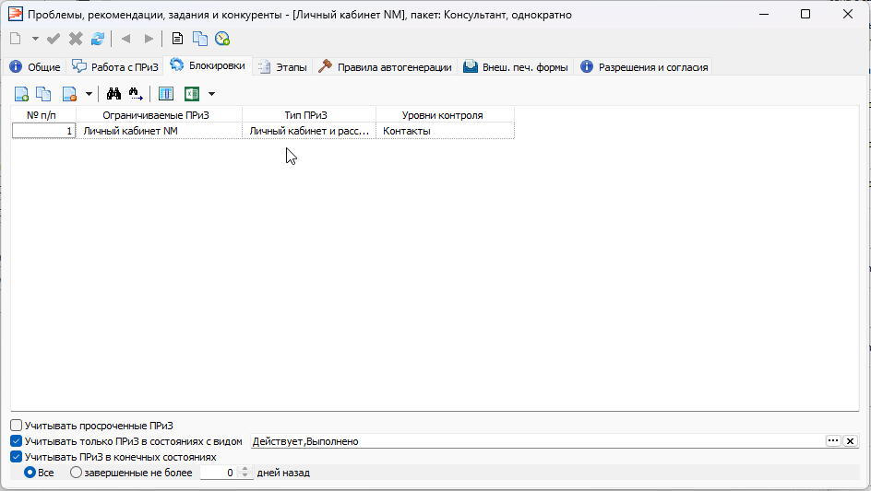
До реализации проекта по согласиям уже был контроль дублей: для авторизации в ЛК email должен быть уникальным. На этот же email отправлялись рассылки.
Если в качестве контакта подписки на рассылку использовалась неперсональная почта, то такая личность не могла зарегистрироваться в ЛК. Требовалось изменить контакт на личный и для ЛК и для рассылок.
В новом механизме допустимо использовать разные контакты для ЛК и рассылок. Теперь настройки блокировок работают относительно конкретного ПРиЗа (а значит и конкретного типа рассылки). Необходимо, чтобы на вкладке «Блокировки» была строка настройки на тот же ПРиЗ (т.е. для ПРиЗ «Личный кабинет NM» - в строке тоже должен быть выбран приз «Личный кабинет NM»). Уровни блокировки различаются для разных ПРиЗ:
- Для ЛК- уровень блокировки «Контакты»
- Для рассылок - «Персональные контакты» (если допустимо использование общей почты) или «Контакты» - если общая почта недопустима.
Правила работы блокировок по контактам описаны в следующей таблице:
Уровень | Правила работы
«Контакты» | При переводе документа разрешения в состояния «Запрошено», «Получено» – будет проверяться, нет ли сейчас документа разрешения на эту же почту (проверяется текст адреса почты, регистронезависимо) по тому ПРиЗ в нужных состояниях («Получено», «Запрошено», «Приостановлено», «Не подтверждено»). Если такие разрешения уже есть – система отобразит уведомление и запросить согласие на выбранный контакт не получится.
«Персональные контакты» | При переводе документа разрешения в состояния «Запрошено», «Получено» – будет проверяться, нет ли сейчас документа разрешения на эту же почту (проверяется текст адреса почты, регистронезависимо) по тому ПриЗ в нужных состояниях («Получено», «Запрошено», «Приостановлено», «Не подтверждено»).  Правила работы:  - если текущее разрешение «Не персональное» - то будет анализироваться наличие другого персонального разрешения на ту же почту  - если текущее разрешение персональное (по умолчанию) – то будет анализироваться наличие любого другого разрешения на эту почту.  Если такие разрешения уже есть – система отобразит уведомление и запросить данное согласие не получится.

Также на этой вкладке настраиваются правила блокировок относительно жизненного цикла ПриЗа. Состояния документа разрешения отражают работу по предоставлению сервиса ЛК или рассылок. Если у личности есть документ разрешения в состоянии «Отозвано» или «Запрос отменен», то можно попытаться снова дать доступ или подписать на рассылки (прошло время, взгляды у человека могли измениться). А если уже есть документ в состоянии «Запрошено», то создавать еще один будет неправильно. Запрос уже есть, необходимо работать с существующим разрешением. Или если есть документ в состоянии «Приостановлено» - значит была техническая причина перевода в это состояние. Будет правильным отработать причину, по которой изменилось состояние документа и после этого вернуть документ в «Получено».
Поэтому на вкладке «Блокировки» есть настройки:
Настройка | Как работает:
Учитывать только ПРиЗ в состояниях с видом | Виды состояний, которые будут учитываться в контроле дублей. По умолчанию указаны виды состояний «Действует», «Выполнено».  - Вид «Действует» указан у состояний «Запрошено», «Не подтверждено».  - Вид «Выполнено» для состояний «Приостановлено», «Получено».  Указанные по умолчанию виды учитывают ситуации, когда нецелесообразно создавать новый документ.  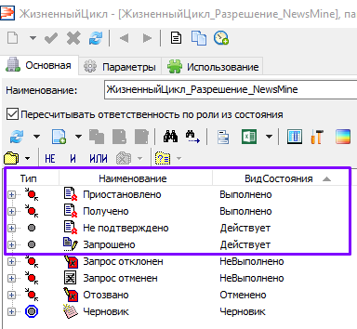
Учитывать ПРиЗ в конечных состояниях | Определяет временной интервал, за который система будет проверять документы ПРиЗ на наличие дублей. По умолчанию установлено значение «все».  Это связано с логикой датирования документов разрешения. Контроль дублей выполняется для всех типов ПРиЗ и опирается на дату завершения документа. В случае полученных согласий дата завершения проставляется датой перевода в это состояние, поскольку процесс получения считается завершённым. Чтобы в проверке на дубли учитывались приостановленные и полученные разрешения, необходимо активировать данный флаг.

Работа с существующей базой (легализация согласий)

После конвертации базы данных статусы подписок и флаги доступа в Личный кабинет преобразуются в документы согласий со временным статусом «Не подтверждено».
Назначение и ограничения:
•Такие документы не имеют юридической силы при проверках регуляторов.
•Они обеспечивают непрерывность сервисов: доступ в Личный кабинет и доставка рассылок не прерываются, так как после конвертации в системе отсутствуют подтверждённые согласия.
Актуализация базы:
Поскольку текущая база, как правило, состоит из лояльных пользователей, разработаны инструменты для сбора актуальных подтверждений:
- Блокирующее окно в Личном кабинет
- Макрос подтверждения в рассылках
- Эти механизмы позволяют перевести временные документы в подтверждённое состояние, обеспечивая полное соответствие требованиям законодательства о персональных данных и рекламных коммуникациях.

Настройка актуализации согласий для Личного кабинета
В административной консоли сайта в разделе Разрешения и согласия/Настройки в блоке Настройки необходимо активировать чек-бокс «Активировать сбор согласий с ранее зарегистрированных пользователей» и при необходимости указать свой текст в поле «Текст для формы сбора согласий с ранее зарегистрированных пользователей».
В результате - после авторизации в ЛК сайта пользователь с неподтвержденным согласием увидит блокирующее окно:
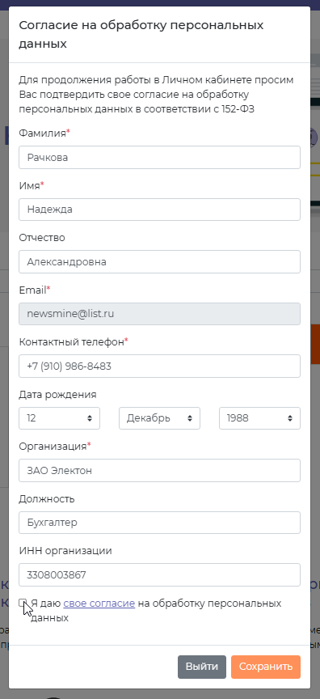
Модальное окно блокирует взаимодействие с интерфейсом до получения явного согласия. После подтверждения доступ разблокируется, статус согласия зафиксируется в ВЭ у соответствующей личности. На вкладке «Тех.данные согласия» зафиксируется информация о предоставленном согласии.

Настройка актуализации согласий для рассылок
Состояние документа согласия «Не подтверждено» не блокирует отправку писем. Однако для соответствия требованиям проворящих органов и осуществления легитимных рассылок необходимо инициировать процесс подтверждения документов согласий.
При помощи специального макроса, можно осуществить целевую рассылку для сбора согласий, либо встроить блок с макросом в макеты для периодических отправок.
Синтаксис макроса:
[consent]
[confirm_consent]
[/consent], где
- макрос [consent] ... [/consent] формирует в теле письма блок запроса согласия на обработку данных для доступа в Личный кабинет (ЛК) и/или подписки на рассылки, если у получателя рассылки есть неподтвержденные согласия в состояниях «Запрошено» и/или «Не подтверждено».
! Если у получателя отсутствуют документы, требующие подтверждения, макрос не формирует блок в письме.
- макрос [confirm_consent] генерирует уникальную ссылку, ведущую на страницу подтверждения.
Как это выглядит в макете:
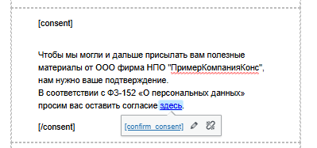
Как это выглядит в письме получателю, если имеются неподтвержденные согласия:
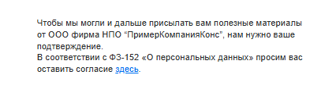
После перехода по ссылке получатель рассылки попадает на страницу подтверждения своих данных для получения рассылки и/или доступа в ЛК.
1. Если у получателя есть неподтверждённые согласия для доступа в Личный кабинет и рассылки, то будет отображаться окно подтверждения согласий в личный кабинет и для рассылок:
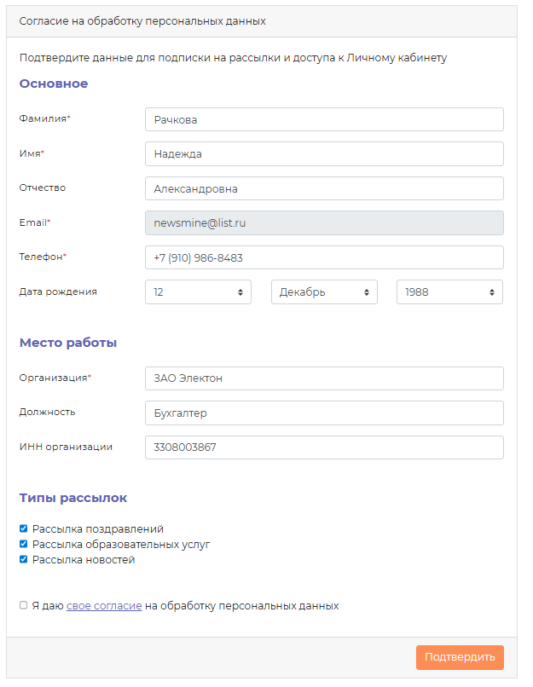
Если у пользователя требуется подтверждение согласий только для рассылок, то страница подтверждения будет иметь вид:
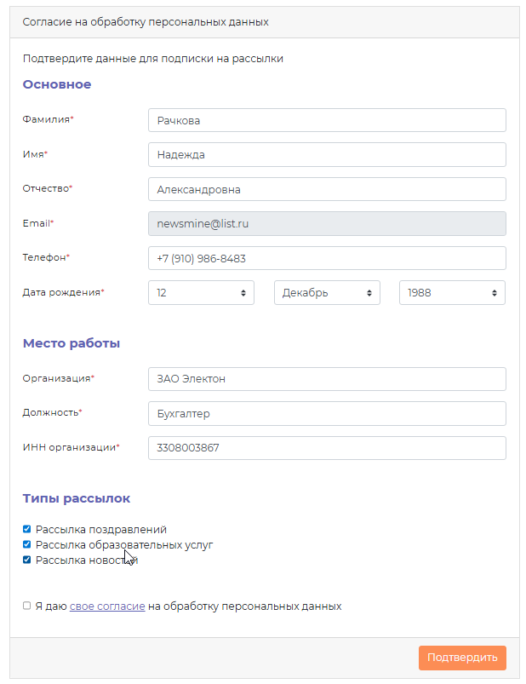
Отмеченные типы рассылок после подтверждения на сайте будут переведены в состояние «Получено» в ВЭ у соответствующих документов ПРиЗ. Для типов рассылок, которые не были отмечены и имели состояние «Не подтверждено», согласие будет переведено в состояние «Отозвано».

Новые подписчики и пользователи ЛК

Личный кабинет. Стандартная регистрация
На сайтах с открытой регистрацией новый пользователь проходит процедуру регистрации в Личном кабинете. При регистрации на сайте заключается соглашение о сборе и обработке ПД между пользователем и компанией. На основании зафиксированного соглашения в ВЭ формируется согласие «Личный кабинет NM», и пользователю сразу предоставляется доступ к возможностям Личного кабинета.
Поиск подходящей личности в базе ВЭ ведется по данным ФИО+email, указанным при регистрации.
Возможны следующие сценарии:
1. Совпадение найдено - документ разрешения привязывается к найденной личности
2. Совпадение не найдено - создается лид в клиенте по умолчанию, указанному в справочнике «КонсРИЦ» с документом согласия.
3. Если при регистрации используется контакт, пользователь для которого уже существует, то будет отображаться уведомление «Вы уже зарегистрированы в системе. Пожалуйста, авторизуйтесь или восстановите пароль»
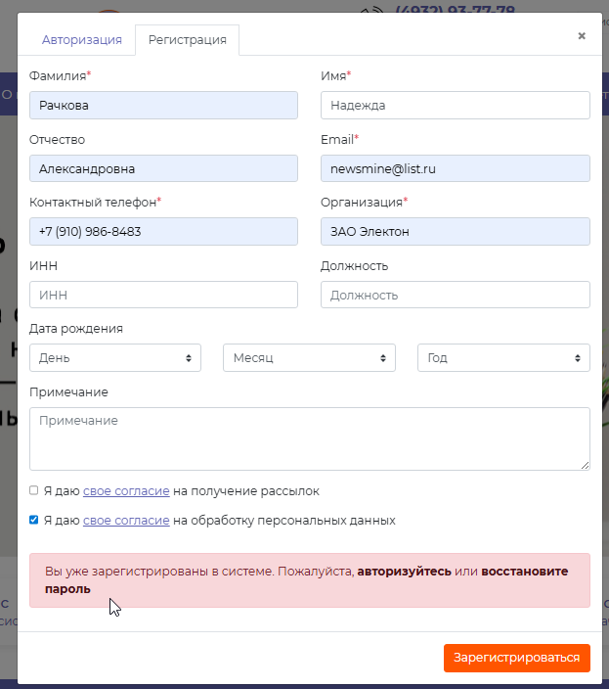

Личный кабинет. Блок «Приглашение в ЛК» в рассылке
Появился новый инструмент регистрации в ЛК для получателей ваших рассылок. Если вы осуществляете рассылки, теперь доступна возможность пригласить пользователей к регистрации в ЛК с помощью специальных макросов.
Синтаксис макроса:
[invite]
[confirm_invite]
[/invite], где
- макрос [invite]... [/invite], формирует в теле письма блок-приглашение для регистрации в ЛК получателям, у которых нет действующих разрешений на вход в ЛК.
! Если есть разрешение для ЛК на контакт рассылки в одном из состояний - «Получено», «Не подтверждено», то блок формироваться не будет.
- макрос [confirm_invite] генерирует уникальную ссылку, ведущую на страницу регистрации в ЛК.
Как это выглядит в макете:
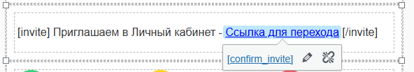
Как это выглядит в письме получателю:


Ссылка ведет на страницу регистрации в ЛК:
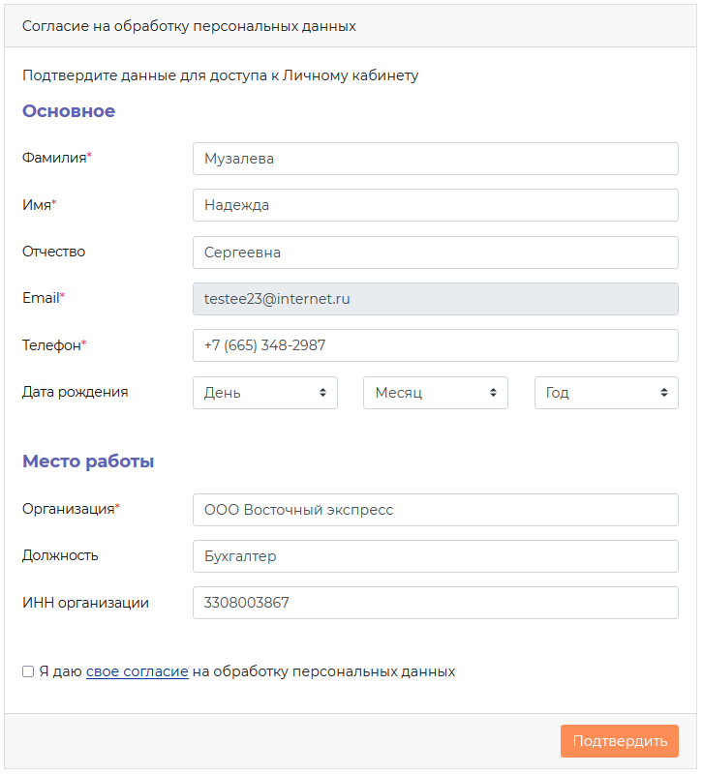
После подтверждения данных в ВЭ создается документ «Личный кабинет NM». Для одной личности возможна регистрация только на один контакт в Личном кабинете, так как пользователь сайта связан с конкретной личностью ВЭ, а на каждый контакт создается пользователь сайта.

Рассылка. Сбор согласий при регистрации в ЛК
Предложить подписаться на рассылки возможно вместе с регистрацией в Личном кабинете. Для этого в административной консоли сайта в разделе Разрешения и согласия/Настройки в блоке Настройки необходимо активировать чек-бокс «Показывать чекбокс для согласия на рассылки в форме регистрации/форме регистрации через семинар» и заполнить свой текст в поле «Текст чекбокса для согласия на рассылки в форме регистрации/форме регистрации через семинар».
В результате на сайте при регистрации пользователь сможет опционально выбрать, подписываться на рассылки или нет. В случае положительно решения, подписка на рассылки будет производиться на все активные типы рассылки:
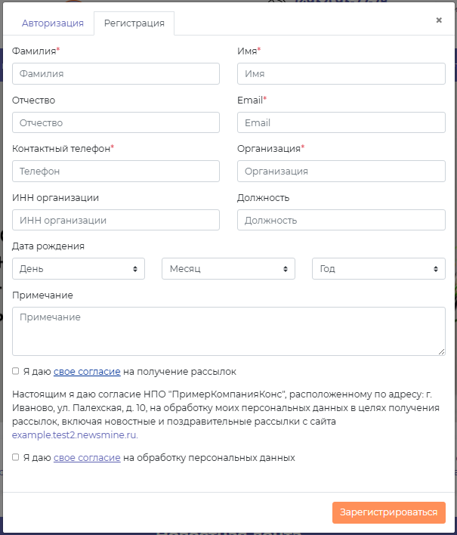
Для подтверждении регистрации необходимо подтвердить свой контакт в приветственном письме. Приветственное письмо отправляется из настроек на сайте в зависимости от формы регистрации:
-Если из стандартной формы регистрации, то настройка по макету «Рассылки/Настройки» в блоке «Макеты» в поле «Макет письма при регистрации пользователя с сайта»
-Если из формы регистрации через семинар, то настройка по макету «Рассылки/Настройки» в блоке «Макеты» в поле «Макет письма при регистрации через семинар».
На сайтах выложены типовые макеты. При внесении изменений необходимо созхранить макрос [restore_user].

Рассылка. Виджет подписки на сайте
Для сбора подписчиков на сайте необходимо разместить специальный виджет NM: Виджет подписки. При помощи этого инструмента можно собирать согласия на получение рассылок для гостей сайта и авторизованных пользователей.
Виджет может быть размещен в одном из сайдбаров страницы или встроен на одну или несколько страниц.
Для посетителей сайта форма подписки на рассылки выглядит следующим образом:
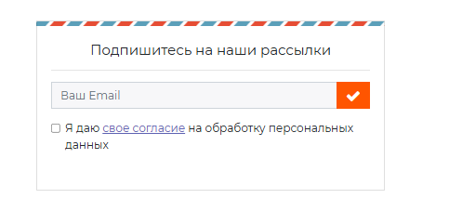
Как происходит процесс подписки на рассылку:
- Новый подписчик запрашивает разрешение на подписку на свой контакт
- На email отправляется письмо для подтверждения по макету, указанному в разделе «Рассылки/Настройки» в блоке «Макеты» в поле «Макет письма подтверждения подписки»
В макете обязательно должен содержаться макрос [restore_user]
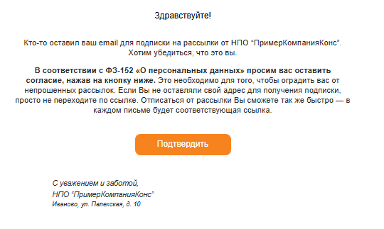
- Подписчик переходит в письме по ссылке с макросом
- Открывается страница подтверждения данных с типами рассылок
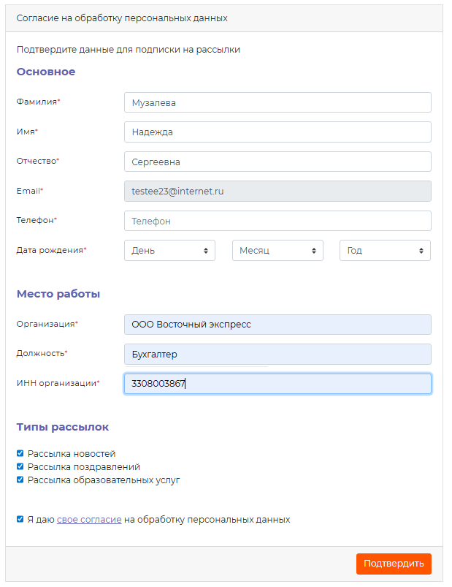
- После подтверждения данных получателю рассылки будет предложено Настроить профиль
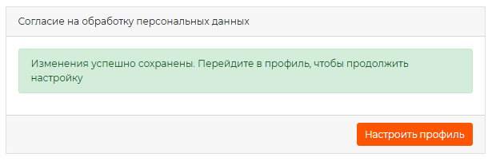
- В профиле можно отредактировать список интересов для получения рассылки
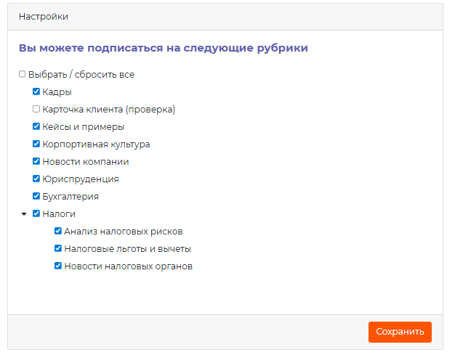
Поиск подходящей личности в базе ВЭ ведется по данным ФИО+email, указанными на странице подтверждения данных.
Возможны следующие сценарии:
- Совпадение найдено - документ разрешения привязывается к найденной личности
- Совпадение не найдено - создается лид в клиенте по умолчанию, указанному в справочнике «КонсРИЦ» с документом согласия на получение рассылок. Такие лиды необходимо периодически разбирать.

Предоставление доступа в ЛК и подписка на рассылку из ВЭ
Запросить согласие на получение рассылки или предоставить доступ в Личный кабинет можно из ВЭ. Для запроса согласий из ВЭ доступны ПРиЗы, указанные у типов рассылки или у сайта в качестве ПРиЗа, по которому проверяется доступ в Личный кабинет.
Для запроса согласия из ВЭ необходимо:
- В карточке Личности (Контактного лица) в разделе «Личный кабинет» на вкладке «Разрешения и согласия NM» по кнопке «Создать объект» создать документ согласия в начальном состоянии:
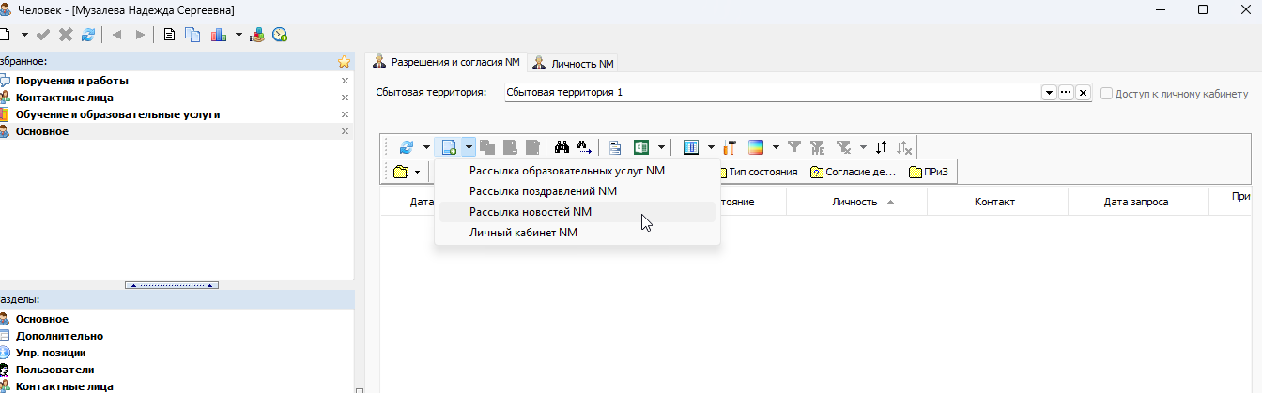

- В поле «Контакты» указать контакт для получения рассылки или доступа в личный кабинет
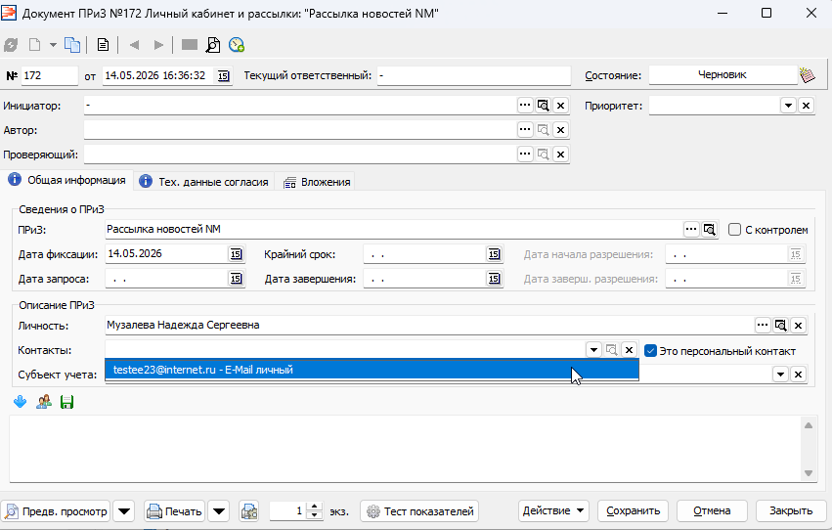
- Перевести документ в состояние «Запрошено» при помощи действия «Согласие запрошено».
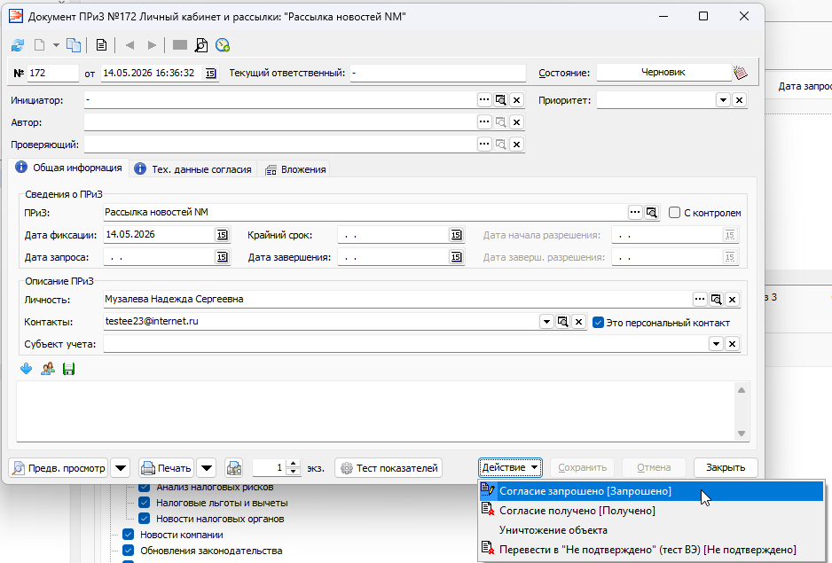
После этого через систему оповещений отправляется информация на сайт, и с сайта формируется письмо.
Для ЛК: Приветственное письмо для Личного кабинета по макету из настроек (Раздел Разрешения и согласия/Настройки, блок Макеты, поле Макет письма при регистрации из КИС "Восточный экспресс")
Для рассылки: Письмо для подтверждения подписки (Раздел Разрешения и согласия/Настройки, блок Макеты, поле «Макет письма подтверждения подписки»)

- Для согласий в состоянии «Запрошено» доступно действие «Запросить повторно». По умолчанию повторный запрос возможен один раз в сутки. При необходимости этот период можно скорректировать.
В письме получатель переходит по ссылке, чтобы подтвердить свое согласие и оставить свои данные. При подтверждении разрешения, запрошенному из ВЭ, пользователю после подтверждения данных доступно настроить рубрики.

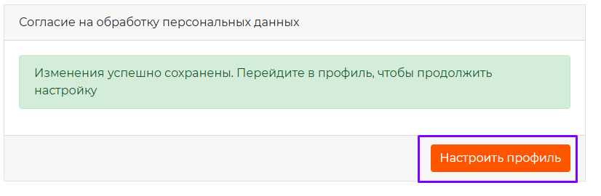
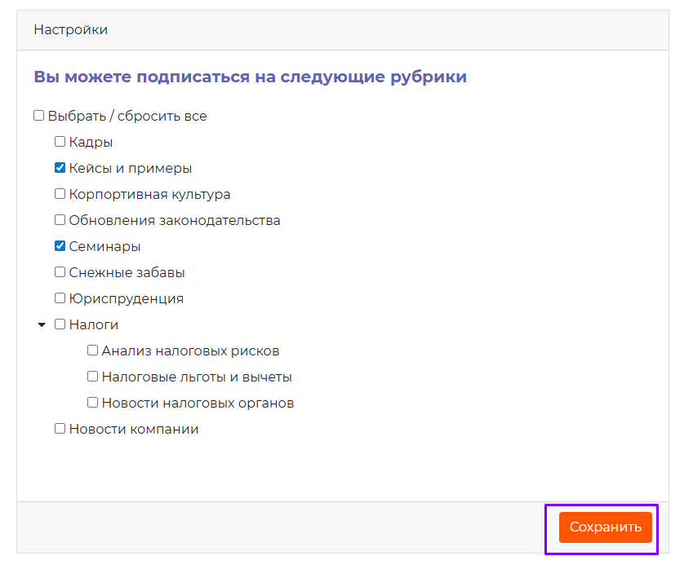
После подтверждения разрешение перейдёт из состояния «Запрошено» в «Получено». Только после этого пользователь получит доступ к Личному кабинету и сможет получать рассылки. В состоянии «Запрошено» эти возможности недоступны.
Если разрешения запрашиваются одновременно (на доступ в ЛК и на рассылку), подтвердить их можно через одно письмо.

Массовый запрос разрешений из ВЭ
В старом механизме массово оформить подписку на рассылку и предоставить доступ в Личный кабинет можно было через контекстное действие «NewsMine / Изменить параметры доступа к NewsMine» в журналах «Личности» и «Контактные лица». После конвертации базы данных функционал обновлён: теперь это действие позволяет массово запрашивать согласие на доступ в ЛК и получение рассылок
Для массового запроса необходимо:
- Выделить Личностей или Контактных лиц, для которых необходимо запросить согласие, в соответствующих журналах «Личности» или «Контактные лица».
- Щёлкнуть правой кнопкой мыши выбрать контекстное действие «NewsMine / Изменить параметры доступа к NewsMine»
- В диалоговом окне заполнить параметры для запроса согласий:
- В блоке «Согласия» указать нужные ПРиЗы.
- В поле «Действие» выбрать «Запросить согласия».
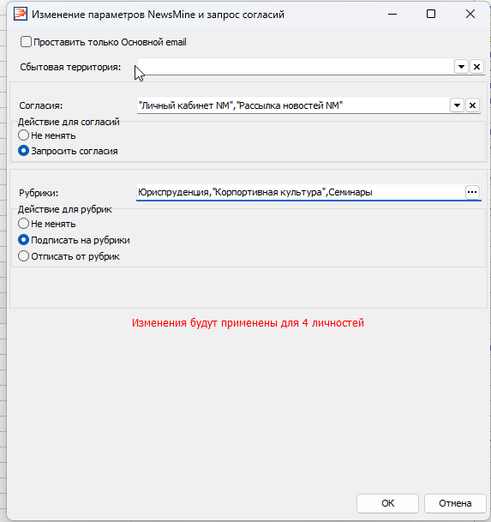
После нажатия «Ок» система направит запросы на подтверждение по макетам как для единичных согласий.
Помимо запроса согласий, через это действие доступны:
- Назначение основной электронной почты.
- Массовая подписка или отписка от рубрик рассылки.
- Массовое назначение ручных ролей для ЛК (доступно только в журнале «Контактные лица»).
Запрос будет выполнен успешно при соблюдении всех условий:
- Система однозначно определяет контакт для отправки запроса.
- Контакт уникален и привязан только к одной Личности.
- Отсутствует дублирующее согласие с учётом текущих настроек блокировок.
Запросы, не прошедшие валидацию, автоматически помещаются в папки (в названии указывается дата и время формирования). После завершения массового процесса папки необходимо проанализировать и устранить выявленные ошибки.
Папка | Причина ошибки
Нет_Email_датавремя | У Личности или связанных Контактных лиц не указан e-mail в контактных данных
Email_занят_датавремя | Сработали настройки блокировок при попытке создания документа разрешения.
Несколько_Email_датавремя | У записи найдено два и более e-mail. Система не может автоматически определить целевой адрес.
Не заполнена Сбытовая территория_датавремя | В карточке Личности не указана Сбытовая территория (раздел «Личный кабинет» → вкладка «Разрешения и согласия NM»).
Согласие сущестует_Наименование ПРИЗ_Датавремя | У выбранной Личности найдено согласие с видом состояния "Действует" или "Выполнено"
Вы можете выстроить собственный процесс анализа и исправления данных. Папки с ошибками автоматически очищаются в журналах через 30 дней.

Постдействие пд_ОткрытьДоступКЛК

При помощи постдействия пд_ОткрытьДоступКЛК возможно запрашивать документы согласий для личного кабинета и рассылок для ключевых контактных лиц в поручениях и работах. Для контактных лиц, указанных в полях "Руководитель" и "Гл.бухгалтер" карточки клиента система по параметрам: парОткрытьДоступКЛК и парПодписатьНаРассылку запрашивает документы согласий.
Работа с результатами в ВЭ. Журнал разрешений и согласий
Документы разрешений и согласий для Личного кабинета и рассылок также доступны в журнале «Журнале разрешений и согласий», который доступен в проводнике рабочего режима на вкладке «ЛК и рассылка»
Связанные с личностью согласия также можно посмотреть в карточках Личности и Контактного лица в разделах «Личный кабинет» и «Разрешения и согласия» (вкладка «ЛК и рассылка»).

Глава 5. Отзыв и прекращение действия согласий

При обращении владельца персональных данных (ПДн) с требованием прекратить обработку необходимо перевести документ разрешения в состояние «Отозвано». После перехода в это состояние:
- согласие считается недействительным;
- дальнейшее использование согласия в процессах системы (рассылки, доступ в ЛК и т.д.) прекращается.
Есть различные способы перевода согласия в недействительное состояние.

Ручной отзыв

Для отзыва согласия достаточно у согласия в состоянии «Получено» и «Не подтверждено» выполнить действие «Согласие отозвано». Перевести документ согласия в это состояние можно точено - в карточке Личности или Контактного лица или массово в Журнале разрешений и согласий.
Единичный отзыв
- Откройте карточку Личности или Контактного лица.
- Найдите нужное согласие в разделе разрешений.
- Выполните действие «Согласие отозвано»
Массовый отзыв
- Перейдите в журнал «Разрешения и согласия».
- Выделите нужные документы с одинаковым типом ПРиЗ и состоянием
- Щёлкните правой кнопкой мыши → выберите «Действия/Согласие отозвано».
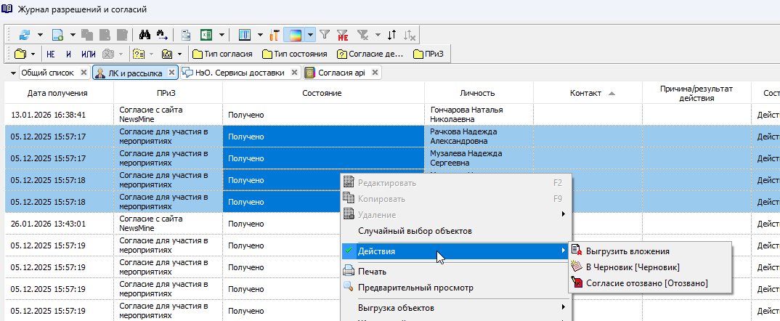

Правила автозакрытия (Планировщик)

С переходом на модель разрешений действует принцип: Есть действующее разрешение → оказываем услугу.
Разрешение | Результат
Действующее разрешение на доступ в ЛК | Пользователь получает доступ к сайту / Личному кабинету
Действующее разрешение на рассылку | Пользователь получает рассылки в соответствии с настройками рассылки
Т.е. мы теперь не смотрим на состояние сопровождения клиента и на наличие работающего контактного лица при доступе в личный кабинет – доступ к услуге предоставляется строго по наличию действующего разрешения.
Разделить функционал сайта возможно при помощи сегментов (Клиента, Контактного лица и Личности) и ролей Личного кабинета.
Однако если РИЦ ведет политику «закрытого ЛК» - т.е. ЛК только для работающих сотрудников сопровождаемых клиентов, мы реализовали возможность закрывать такие доступы через планировщик.
Для этого мы воспользовались механизмом «автозакрытия» ПРиЗ. Создано новое правило автогенерации ПиР и ПРИЗ – «NM: Завершение согласия ЛК без сопр. Клиента» (10975497). Для его работы требуется добавить правило в действие планировщика с автогенерацией ПРиЗ.
Планировщик будет переводить документы разрешений «Личный кабинет NM» в состояние «Отозвано» у личностей, для которых не нашлось работающего контактного лица в сопровождаемом клиенте.
Функционал не дефолтный, требуется настройка.
Для отписки от рассылок будет создано новое правило автогенерации взамен действия планировщика "NewsMine: Отписка от рассылки личностей без работающих контактных лиц".

Постдействие пд_NM_КЛ_ОтписатьОтРассылки_ЛК
Повлиять на статус разрешений для ЛК и рассылок можно, настроив постдействие пд_NM_КЛ_ОтписатьОтРассылки_ЛК (в поручении или работе).
При выполнении этого постдействия документы будут переводиться в состояние «Отозвано» для действий для которых оно настроено у поручений или работ.
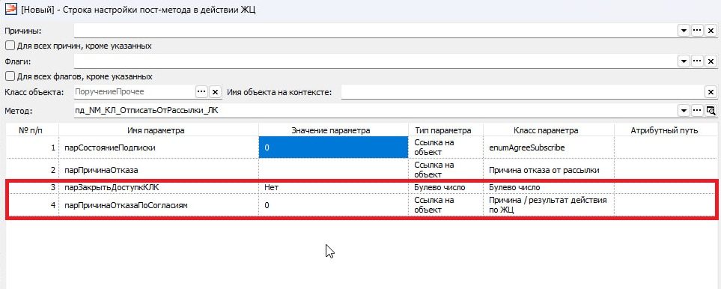

Техническая отписка от рассылки

При отправке рассылок возникают ситуации, по которым письмо не может быть доставлено. В этом случае возвращается отчет от сервера. Эти возвраты делятся на мягкие (soft bounce) и жёсткие (hard bounce). Первые как правило связаны с временными причинами: например, сегодня ящик абонента переполнен и письмо к нему не попадёт, но завтра он может его почистить - и следующее письмо получит. Жёсткие возвраты - это про полную невозможность доставить письмо, например, когда ящик абонента не существует. Если по получателю вернулся жесткий возврат, то такой контакт должен быть отписан от рассылки.
К жестким возвратам относятся:
- Ящик не существует
- Неправильный формат email
- Жалоба на СПАМ
- Попадание в черный список
У получателей, по которым вернулись жесткие возвраты, действие планировщика «NewsMine: Отписка от рассылки при ошибке доставки» меняет статус документа разрешения на рассылку в состояние «Приостановлено».
Далее сотруднику необходимо выяснить причину и - если все исправлено – вернуть согласие в получено, иначе – в «Отозвано». Приостановка рассылки по жестким возвратам – обязательное требование всех почтовых сервисов. Возврат соглашений в действующее состояние должен происходить только после отработки причины.
Ошибка недоставки «Попадание в черный список» возникает, когда для одного и того же контакта возвращается отчет о недоставке три раза за последние 93 дня. После отработки ошибки, из-за которой произошло попадание в Черный список, следует связаться с сотрудниками службы поддержки для того, чтобы удалить контакт из черного списка на сайте. В данном случае простого возврата согласия недостаточно.
Действие планировщика «NewsMine: Отписка от рассылки при ошибке доставки» включено по умолчанию на всех базах ВЭ.

Глава 6. Отправка рассылки

Согласно законодательству, рассылка может быть осуществлена только с согласия получателя, поэтому в каждой рассылке должен быть указан тип рассылки.
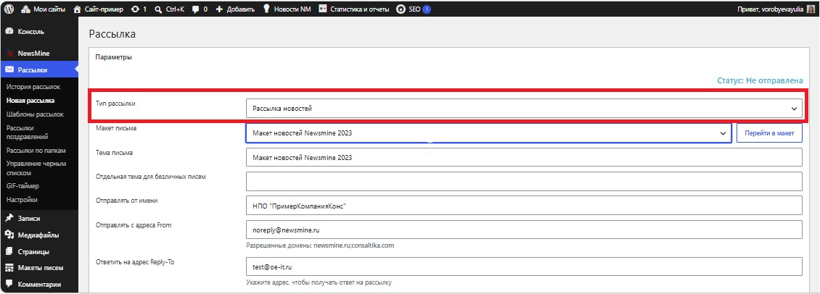

После перехода на новый механизм тип рассылки потребуется заполнить в следующих разделах:
- в шаблонах рассылок в разделе Рассылки/Шаблоны рассылок
- в рассылках по папкам в разделе Рассылки/Рассылки по папкам
- в рассылках поздравлений в разделе Рассылки/Рассылки поздравлений
Обратите внимание: после обновления будет автоматически отключена настройка, позволявшая отправлять рассылки по папкам и поздравления без предварительного согласия получателей.
Для каждого типа рассылки реализована фильтрация получателей по выбранным папкам из журналов Клиенты, Контактные лица и Личности. Чтобы заранее оценить, кому будет доставлено сообщение, используйте новый пункт контекстного меню справочника ПапкиNewsmine: «Показать список личностей с согласием на рассылку»
Как пользоваться:
- Откройте контекстное меню нужной папки и выберите указанный пункт.
- В открывшемся окне укажите тип рассылки.
- Нажмите ОК → система отобразит список получателей, которые дали согласие на сообщения данного типа и входят в выбранную папку.
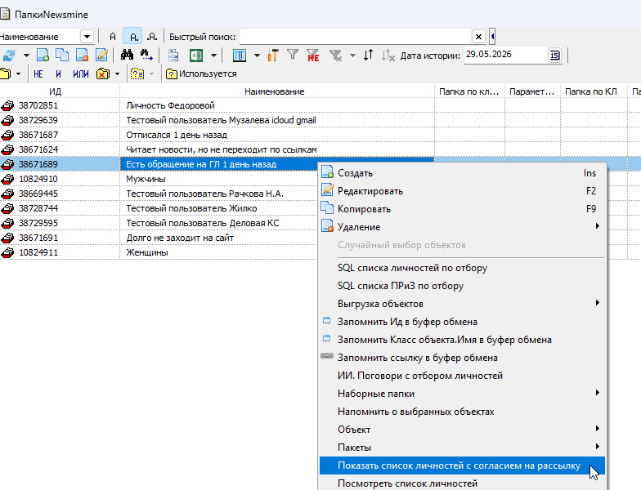

Глава 7. Отчетность

В связи с переходом на новый механизм управления согласиями следующие отчёты больше не поддерживаются:
- «Динамика числа подписчиков (OLAP) (архив)»
- «Изменение состояния подписки (OLAP) (архив)»
- «Личности с подпиской на рассылку и доступом к ЛК (OLAP) (архив)»
Данные отчёты уже имеют статус «архивные» и будут окончательно удалены в следующем релизе системы.
Вместо них разработаны новые отчёты, работающие на основе актуальной логики согласий. Рекомендуем перейти на их использование в ежедневной работе.

Динамика согласий на рассылки и доступа к ЛК (OLAP)
Отчёт позволяет отслеживать изменение количества подписчиков в разрезе направлений: доступ к ЛК и конкретные типы рассылок.
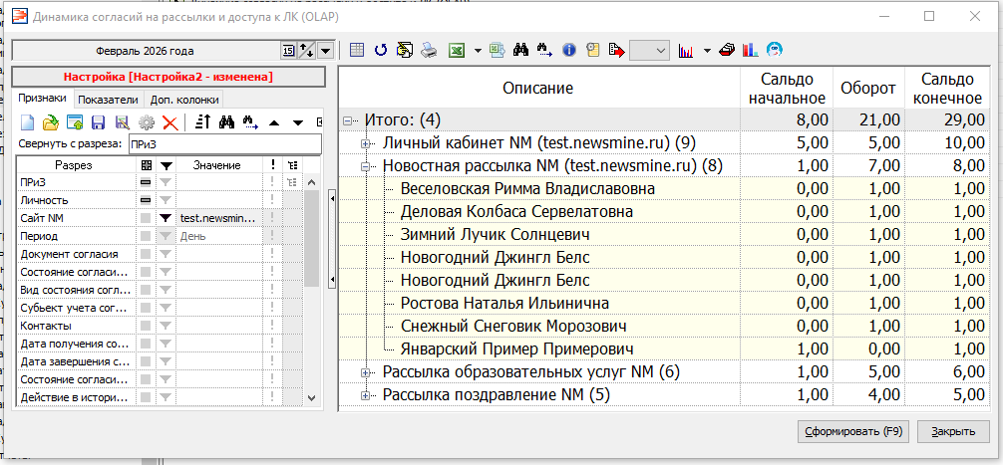
Например, при формировании отчёта за период «Февраль» по рассылке «Новостная рассылка NM» на начало месяца числился 1 подписчик. В течение месяца зафиксирован чистый прирост +7 (разница между новыми подписками и отписками). Итоговое количество на конец периода — 8 подписчиков.
Отчёт поддерживает детализацию динамики по дням, месяцам или годам, что позволяет анализировать обороты подписок/отписок и выявлять сезонные тренды.
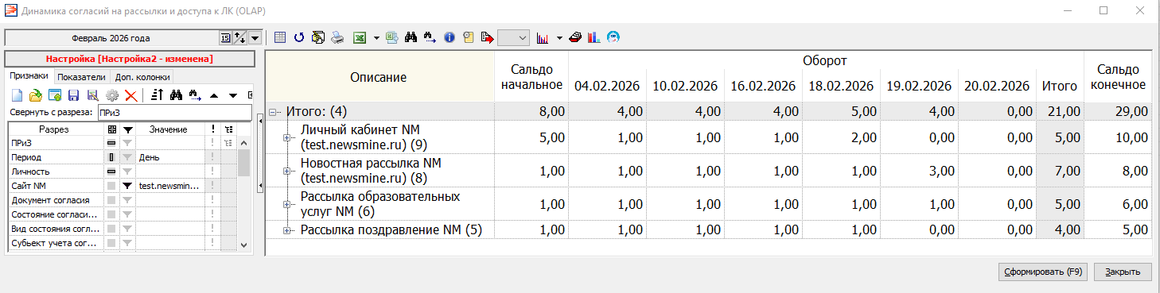

Изменения согласий на рассылки и доступа к ЛК (OLAP)

Отчёт отображает все операции, выполненные с согласиями за выбранный период: подтверждение, отписка, повторный запрос или иные изменения статуса.
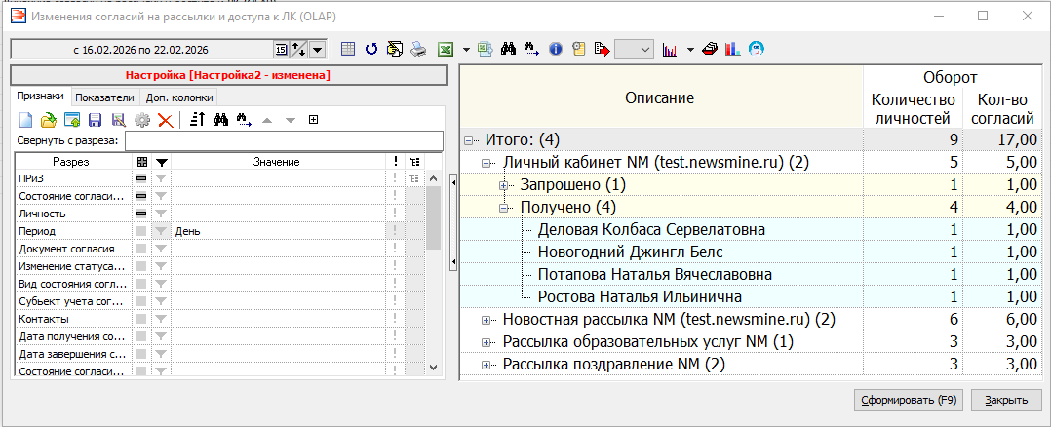
Принцип формирования: в выгрузку попадают только те документы, по которым в заданном интервале дат были выполнены действия жизненного цикла согласий. Это обеспечивает точный аудит истории взаимодействий с каждым получателем.

Личности и согласия на рассылку и доступ в ЛК (OLAP)

Отчёт предназначен для комплексного анализа статусов подписок: выявления потенциальных получателей, отслеживания просроченных или приостановленных согласий, а также анализа причин отписок относительно личностей.
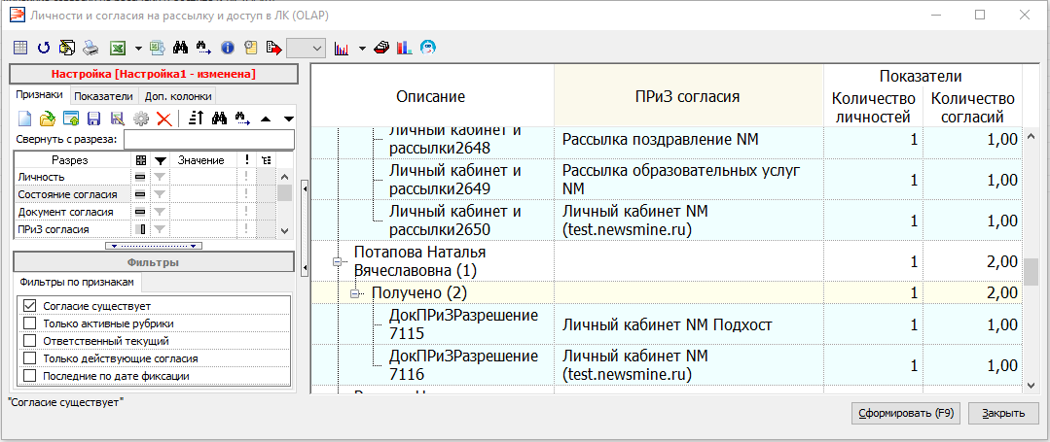
Отчет строится по личностям. По умолчанию активен фильтр «Согласие существует», который выводит личностей, по которым была история предоставления согласий: как действующие(«Получено», «Не подтверждено»), так и недействующие («Отозвано», «Приостанволено»)
Дополнительные фильтры:
«Только действующие согласия» - оставляет в выборке только тех личностей, у которых есть действующее согласие для ЛК или рассылок. В отчет попадут согласия со статусами: «Получено» или «Не подтверждено».
«Последние по дате фиксации» - показывает только самый свежий статус согласия для каждой личности, скрывая историю изменений.
Если ранее согласие было отозвано, а позже отправлен новый запрос или получено подтверждение, в отчет попадет только последняя по дате запись.

Глава 8. Сегменты

В последнее время наблюдается потребность в предоставление доступа в ЛК потенциальным клиентам, включая пользователей без подтверждённой связи с действующим клиентом в системе «Восточный Экспресс». При этом функционал для таких пользователей ограничивается. Началом развития этого направления стал новый тип сегмента «Сервисы РИЦ (по личности)» с сегментами:
- «Наш сотрудник» (есть упр.позиция)
- «Сопровождаемая личность» (есть работающее контактное лицо в сопровождаемом клиенте)
- «Потенциальная личность» (остальные личности).
Сегмент перерассчитывается каждую ночь по личностям с действующими согласиями, установлен и активирован для всех по умолчанию.
Новый тип сегмента является альтернативой сегмента «Сервисы РИЦ», который рассчитывался относительно клиентов.

Глава 9. Рекомендации Росконадзора
В текущей главе обобщаем рекомендации от Роскомнадзора (РКН)

Чек-лист. Наиболее часто выявляемые нарушения на сайтах:
- Неправомерная обработка персональных данных, в т. ч. с помощью метрических программ (в случаях, не установленных ч. 1 ст. 6 ФЗ «О персональных данных»), или избыточная обработка персональных данных (ч. 5 ст. 5 ФЗ «О персональных данных»);
- Неразмещение на сайте документа, определяющего политику оператора в отношении обработки персональных данных п. 2 Перечня мер, утвержденных ПП РФ №211
- для ОГВ, ОМСУ;
ч. 2 ст. 18.1 ФЗ «О персональных данных»
- для остальных операторов, в т.ч. подведомственных организаций;
- Несоответствие структуры документа, определяющего политику оператора в отношении обработки персональных данных, требованиям: подп. б) п. 1 Перечня мер, утвержденных ПП РФ №211
- для ОГВ, ОМСУ; п. 2 ч. 1 ст. 18.1 Закона «О персональных данных»
- для остальных операторов, в т.ч. подведомственных организаций.

Требования к согласию на обработку ПД
(Согласно ч. 1 ст. 9 ФЗ «О персональных данных»)
Субъект персональных данных принимает решение о предоставлении его персональных данных и дает согласие на их обработку свободно, своей волей и в своем интересе. Согласие на обработку персональных данных должно быть конкретным, предметным, информированным, сознательным и однозначным.
Ошибки в формулировках:
- Слишком простые и общие формулировки, примеры: «Я согласен на обработку персональных данных», «Я даю согласие на Политику конфиденциальности», «Я даю согласие на обработку моих персональных данных в соответствии с Федеральным законом № 152-ФЗ»
- «Бессрочный» срок обработки персональных данных
- Отсутствие цели обработки персональных данных
- Избыточный сбор персональных данных
Примечание: В случаях, предусмотренных федеральным законом, согласие должно быть в письменной форме и соответствовать требованиям ч. 4 ст. 9 ФЗ «О персональных данных» (например, передача ПД работников на основании ст. 88 ТК РФ).

Рекомендации по содержанию согласия на обработку ПД
- Информация об операторе (наименование или ФИО, ИНН), его контактная информация
- Цель обработки персональных данных, категории и перечень обрабатываемых персональных данных, категории субъектов, персональные данные которых обрабатываются, способы, сроки их обработки и хранения, порядок уничтожения персональных данных при достижении целей их обработки или при наступлении иных законных оснований
- Информация о передаче оператором персональных данных третьим лицам с указанием правового основания, цели, состава передаваемых персональных данных (при осуществлении)
- Сведения об осуществлении трансграничной передачи персональных данных с указанием стран, на территорию которых передаются персональные данные (при осуществлении)
- Способы связи с оператором для реализации прав субъектов персональных данных (адрес электронной почты, почтовый адрес и т.д.), в том числе для отзыва согласия на обработку персональных данных
- Ссылка на политику конфиденциальности оператора.

Правовые основания обработки ПД на сайте в сети «Интернет» с помощью метрических программ
В случае использования на сайте метрических программ обязательно должно быть собрано согласие на обработку сведений, собираемых посредством этих программ (п. 1 ч. 1 ст. 6 Закона «О персональных данных»).
Законодательные требования (п. 2 ч. 1 ст. 6 Закона «О персональных данных»)
- Информирование об использовании при входе на сайт
- Информация о названии метрической программы, способе акцепта сбора таких данных в согласии/договоре
- Включение информации в документ, определяющий политику в отношении обработки персональных данных
Примеры правильного оформления:
https://svetodar.pro/services/detskoe-otdelenie/
https://sh-esiplevskaya-r24.gosweb.gosuslugi.ru/ (пример РКН)

Содержание документа, определяющего политику оператора в отношении обработки ПД
(Согласно п. 2 ч. 1 ст. 18 ФЗ «О персональных данных»)
Документ должен определять для каждой цели обработки персональных данных:
- категории и перечень обрабатываемых персональных данных,
- категории субъектов, персональные данные которых обрабатываются,
- способы обработки персональных данных,
- сроки их обработки и хранения,
- порядок уничтожения персональных данных при достижении целей их обработки или при наступлении иных законных оснований...
Не может содержать положения, ограничивающие права субъектов персональных данных, а также возлагающие на операторов не предусмотренные законодательством Российской Федерации полномочия и обязанности
- Информация в документе должна отражать фактически осуществляемую деятельность оператора по обработке персональных данных, в частности указанную в уведомлении об обработке персональных данных (ст. 22 ФЗ «О персональных данных»);
- Оператор обязан обеспечить неограниченный доступ к указанному документу. В случае сбора персональных данных на сайте – опубликовать на каждой странице сайта, с помощью которой осуществляется сбор персональных данных (ч. 2 ст. 18¹ ФЗ «О персональных данных»).

Чек-лист: рекомендации по содержанию документа, определяющего политику оператора в отношении обработки ПД
- Информация об операторе (наименование, ИНН или ФИО)
- Цели обработки персональных данных, категории и перечень обрабатываемых персональных данных, категории субъектов, персональные данные которых обрабатываются, способы, сроки их обработки и хранения, порядок уничтожения персональных данных при достижении целей их обработки или при наступлении иных законных оснований (п.2. ч.1 ст. 18¹ ФЗ «О персональных данных»)
- Правовые основания обработки персональных данных (в соответствии с ч.1 ст. 6 ФЗ «О персональных данных»)
- Перечень мер, принимаемых оператором и направленных на обеспечение выполнения оператором обязанностей, предусмотренных ФЗ «О персональных данных»
- Информация о передаче оператором персональных данных третьим лицам с указанием правового основания, цели, состава передаваемых персональных данных (при осуществлении)
- Сведения о трансграничной передаче персональных данных с указанием цели, состава передаваемых персональных данных, правового основания, стран, на территорию которых передаются персональные данные (при осуществлении)
- Способы связи с оператором для реализации прав субъектов персональных данных (адрес электронной почты, почтовый адрес и т.д.)

